《利用信息技术培养初中学生物理实验探究核心素养的研究》优秀论文集
目录 1
利用微课培养物理实验探究素养的实践与反思 2
2018年10月在第九届“中国移动‘和教育’杯”全国教育技术论文（天津区域）活动中获一等奖 9
2018年12月在第九届“中国移动‘和教育’杯”全国教育技术论文活动中获一等奖 10
基于中学物理核心素养 中学物理实验研究与创新 11
2018年11月获"第十三届全国中学物理青年教师教学大赛"教育教学论文评审一等奖 16
2019年3月天津市基础教育2019年“教育创新”论文评选三等奖 17
浅谈创新教育与初中物理的融合 18
2019年11月在第十届“中国移动‘和教育’杯”全国教育技术论文（天津区域）三等奖 24
2020年9月天津市教育学会2020年天津市基础教育“教育创新”论文评选区级二等奖 25
刍议微课对培养物理实验探究素养的作用 26
2020年4月在“融合创新与发展-聚焦教育信息化2.0”教育信息化论文征集评选市级三等奖 33
2020年9月荣获东丽区“融合创新与发展-聚焦教育信息化2.0”教育信息化论文评选一等奖 34
利用多媒体提高课堂效率课例研究 35
2019年3月获天津市基础教育2019年“教育创新”论文评选区县级一等奖 41
2019年9月获东丽区“融合创新与发展-聚焦教育信息化2.0”教育信息化论文评选二等奖 42
浅谈对学生设计实验思维能力的培养 43
2019年3月获天津市基础教育2019年“教育创新”论文评选区县级三等奖 47
现代信息技术辅助初中物理课堂立体呈现的实践研究 48
2019年3月获天津市基础教育2019年“教育创新”论文评选区县级一等奖 53
初中物理课堂教学与“核心素养”融合浅探 54
2019年3月天津市基础教育2019年“教育创新”论文评选区县级一等奖 60
2020年4月获天津市教育学会2020年天津市基础教育“教育创新”论文评选区县级三等奖 61
初中物理教学利用现代信息技术多维度展开的实践研究 62
2019年12月在天津市东丽区第十七届教研教改成果评选活动一等奖 67
微课在物理实验探究素养培养中作用的研究 68
2020年4月天津市教育学会2020年天津市基础教育“教育创新”论文评选区级一等奖 75

利用微课培养物理实验探究素养的实践与反思
【摘要】随着教学手段的不断发展，近些年微课已经悄然走到了我们的身边，在经过不断的尝试与改进之后，一批微课已经展现在我们的教学课堂上。微课展现的应是我们在教学中不易说明、不易理解的内容，为我们的教学突破重难点提供有力的技术支持；也可以是基本概念的理解，为我们的“翻转课堂”提供有效的资源依据；也可以是学生对于课内外知识探究的过程记录，为完善学生的探究过程提供有据的资源，也能激起其他学生的探究欲望以及思考的支撑点。
【关键字】微课 实验探究 核心素养 开放 个性
在基础教育改革的实践探究中我们已经走过了十几个年头，无论从课程的功能、结构、内容、实施、评价以及管理等各方面都已经发生了巨大的变化。在改革中我们一直秉承着为了每一个学生的发展的核心理念，尊重学生人格，关注个体差异。
为贯彻落实《国家中长期教育改革和发展规划纲要（2010-2020年）》，适应新时期全面实施素质教育的要求，深化基础教育课程改革，提高教育质量，教育部专家对义务教育的课程标准在不断的进行完善，2011年修订后的物理学科课程标准（2011年版）对课程的基本理念进行了调整，将“注重学生发展，改变学科本位”调整为“面向全体学生，提高科学素养”。物理学科的科学素养包括物理观念、科学思维、实验探究、科学态度与责任四大方面。
一、培养初中学生物理实验探究素养的必要性
初中物理学科的实验探究素养是指提出物理问题，形成猜想和假设，获取和处理信息，基于证据得出结论并做出解释，以及对实验探究过程和结果进行交流、评估、反思的能力。“实验探究”主要包括问题、证据、解释、交流等要素。
物理学科作为实验为基础的学科在实验探究素养的培养方面就显得尤为重要，无论是教材内容的学习探究中，还是家庭生活中的问题研究中，还是在今后的学习研究问题过程中，实验研究的能力都有着不可取代的重要地位。所以在日常的教学中要逐步的培养学生实验探究的科学素养。
在《义务教育物理课程标准（2011年版）》中第三部分课程内容中明确指出了科学探究的要素以及探究能力的基本要求，科学探究的要素应灵活渗透在教材和教学的各个方面。
在《人教版初中物理教材八年级上册》中，学生看到的第一篇物理教材《致同学们》中提到本书的第一个内容就是实验，可见实验对于物理学科的重要性。并且在实验条目下明确说明要学生自己探究学习物理知识，体会科学研究的方法；在之后的条目中也反复强调了通过实验探究物理规律等。教材中涉及的实验有学生自主实验，教师演示实验，想想做做小实验，扩展性实验等多个部分。每个实验从问题的提出，到猜想，到设计实验，到进行实验，到数据的收集与整理，到结论的总结与交流，再到评估提升，无一能离开科学的探究方法，可见教材对实验探究素养的重视。
二、传统培养初中生物理实验探究素养的问题
无论是出于教学的需要，还是学生未来的发展的需要，培养实验探究素养十分重要。但在传统的教学手段中也出现许多不能解决的瓶颈，主要有以下几种：
（一）实验的时间控制问题。
例如，在《人教版初中物理教材八年级上册》中的《熔化与凝固》一节中，《探究固体熔化时的温度变化规律》这一实验，通常在教学过程中设计为演示实验或学生分组实验，但在实验过程中，海波的加热时间需要很长，而且随着时间的推移，学生的关注度也在逐渐下降。对于紧凑的课堂节奏而言，如果可以在尊重实验事实的基础上适当调整实验操作的时间，可以提升课堂的效率，以及学生注意力。同样的问题，在《汽化与液化》一节中《探究水沸腾时温度变化的特点》这一实验中也存在。由于课堂的进程安排，不可能一开始上课就开始实验，所以课前准备的热水即便是开水，等到学生开始分组实验时仍旧需要很长的时间才能再次达到沸腾状态，在冬天有时甚至需要加热十几分钟。
（二）实验的示范性。
作为教师，要在自身具备实验探究素养的基础上，在教学过程中从每个细节逐步引导学生，潜移默化的影响学生，培养学生的实验探究素养。但是教师在课堂上的演示实验由于设备条件所限，经常出现不能全班学生都看清楚教师的示范演示，在之后的分组实验或是该注意事项上出现漏洞。
（三）危险性实验。
例如测量大气压强的托里拆利实验，由于汞有毒且易蒸发，所以已经不在课堂上演示，但是配套的教学视频素材经常不能对托里拆利实验的延展问题展示完整，造成学生只能知道正常的托里拆利实验，但对于玻璃管倾斜、提升、下降、玻璃管的粗细变化、以及玻璃管内掺入少量气体时汞柱的变化情况难以理解。这也就需要教师制作自己需要的、有针对性的视频。
（四）微观实验的不可观察性。
在分子的引力和斥力的存在和相互作用规律问题上，传统教学一直采用的教师的讲解以及利用物体宏观的表现说明微观的问题，虽然宏观与微观之间的联系是需要学生了解的物理观念，但是对于九年级的学生单凭教师的讲解经常不能对该问题理解到位。现今的科学技术手段已经能实现微观量级的展示，如果能把这样直观的现象展现在学生面前，对于学生理解该问题的帮助将是不言而喻的。
（五）课堂实验的时效性。
对于实验的展示、操作、学习，往往只能停留在学校的课堂上，但由于实验器材、实验条件等各方面的问题，使学生不可能在一节实验课上就掌握全部的实验操作技能，所以需要教师能把实验延伸到课堂以外，让学生有充分的时间进行随时随地的学习。
（六）实验结果的分享与交流。
物理来源于生活，所以在物理学习过程中经常遇到生活中的实际问题不能解决，会求助到教师，这时教师要抓住学生的好奇心和求知欲，给与学生充分的引导，此时既是培养实验探究能力的大好时机，也是充分调动学生学习积极性的契机。但这样的问题往往只集中在部分学生，不能对全体学生进行教育促进。所以如果能把学生发现的问题，探究的过程记录下来，对于其他学生一方面是知识上的补充，另一方面也能调动其他学生进行实验探究的积极性。
三、微课培养初中生物理实验探究素养的优越性；
随着生活节奏的不断加快，以及信息技术的不断变革和提升，使得人们整体的知识获取方式无论从时间上还是形式上都发生了质的改变。对于初中学生在接受课堂教育时也就要求教师对课堂的设计也要顺应时代的发展特点，利用碎片化的时间和碎片化的知识来更好的培养学生的物理核心素养。在应对“碎片化”这一时代特点时，微课“短”、“小”、“精”、“悍”的特点最具有针对性。
微课就是要针对学生在学习过程中最容易出现问题的重难点进行针对性的讲解，有效的帮助学生突破认知上的瓶颈。一节微课的时间大约在5-10分钟，在这段时间内学生可以保持高度的精神集中，所以微课的效率自然也就不言而喻。伴随现代信息技术的发展，微课的推送平台也十分多元化，教育资源的网站，微信等都可以是学习的平台，同时又具有可以反复观看学习的特点，使学生的学习机会大大提升。
再有，随着现今互联网技术的发展，利用手机等工具制作视频等文件已经极其方便，并且制作的主体范围也很广泛，可以是教师。也可以是学生、家长、课外辅导员等。只要是发现了有探究意义的问题点，随时随地的就可以记录下来探究的过程，并与大家分享。
所以微课对物理教学和物理实验探究核心素养的培养有着非常积极的意义。
四、微课培养初中生物理实验探究素养的实践
针对之前提出的传统培养初中生物理实验探究素养的问题，曾经有过以下的实践：
分别制作了《熔化和凝固》和《汽化和液化》两节微课，分别对实验过程进行录制，并在剪辑过程中加快实验过程展示。课上在充分引导学生提出问题、猜想假设、设计实验后展示微课，时间大大缩短，并在出现问题处，如海波凝固时的过冷现象，随时可以停止播放，让学生仔细观察现象特点，让学生充分体会实验的过程。在这样学习后再由学生自己完成分组实验，过程中的很多问题都迎刃而解。
在电路的学习过程中发现学生在纸上连接电路图、实物图都没有问题，但是到了实验室在连接电路时，有的学生连导线应该如何连接都不知道，一方面是学生的生活经验匮乏，再有就是教师在进行演示实验时，这些小的细节有时会由于学生观察角度等问题而没有注意到，所以制作了《电流表的使用》这一微课，从示范如何连接导线开始，用全方位的视角充分展现实验操作的过程，对于学生的帮助作用巨大。
制作微课《托里拆利实验》，通过现有视频资源之间的整合，充分展现了当实验条件发生改变，如玻璃管倾斜、提升、下降、玻璃管的粗细变化、以及玻璃管内掺入少量气体时汞柱的变化情况，让学生直观的看到实验的现象比任何理论的分析都更加具有说服性。
利用微课《分子间作用力》将分子量级的镜头直接展现在学生面前，非常容易的突破了学生认知上的瓶颈，比教师生硬枯燥的讲解更加容易接受，充分体现了尊重科学事实的科学理念。而学生的学习效果也有明显提升，在课后的调查检测中发现：使用微课的班级，对本知识点的检测中平均成绩为81.5分，而没有使用微课的班级学生对本知识点的检测成绩只有75.6分；而一个月以后在没有提前通知的情况下，对本知识点再次检测，使用微课的班级平均成绩为72.1分，而没有使用微课的班级的平均成绩为60.2分。由此看来，微课在教学中有着不可取代的地位，能使学生对于知识的认知、理解相较于普通的课堂教学有很好的提升作用。
我所制作的微课《测量小灯泡的电功率》通过不同的平台发送给学生，因为学生的学习水平参差不齐，学习爱好也各有不同，所以学生在课下有选择的再次或多次观看微课，反复理解，从问题的提出、猜想假设、设计实验、数据的收集、得出结论等方面让学生充分体会实验探究的过程，收效很好。
在学习《杠杆》一课以后，要求学生寻找身边的杠杆。有的学生找到社区里的跷跷板，发现是一个等臂杠杆，根据杠杆原理需要质量一样的人才能使用，但现实生活中经常是不一样体重的人一起使用，怎样才能完成这样的任务呢？在教师的引导下，学生自主完成了问题的提出、猜想、设计实验、完成实验的过程，并全程记录下来，通过剪辑制作成微课《跷跷板不能承受之重》，制作小组的成员，对这一问题有了更深层次的理解，同时在班内展示后也激起了其他学生的积极性，纷纷加入到身边的物理微课制作小组中来，完成了很多作品。
还有利用水来测定大气压强，由于这个实验属于大型实验，所以由多名学生之间配合完成，将实验的过程视频，经过再处理，制作成微课《大气压强有多大》。对于参与实验和制作的学生而言，这次的经历定会让他们终身难忘，当搭起十米多高的水柱时，学生不由自主的发出感叹，探求知识的欲望不断膨胀，所以学生就提出了改变水柱的粗细，改变水柱的倾斜角度、提升水柱等等许多变化的实验条件，并把这样的改变结果也都制作到视频中。充分培养了学生的实验探究、科学态度与责任等核心素养。微课制作不仅停留在教师自身，也可以让学生充分地参与进来，在调动学生积极性的同时，参与过程的体验和成果展现的成就感，都使学生成为学习的主体，学习的效果也大大提升。
五、微课培养初中生物理实验探究素养实践的问题与反思。
在我们的教育教学前路上，作为教育第一战线的身体力行者，要在教学过程中不断尝试可以为教学服务的方式、方法，同时也要让我们的课堂顺应时代的发展。微课也只是现今流行的一种教学手段，在微课培养学生的实验探究素养实践过程中，还存在很多的问题。例如，不同教师的现代信息技术水平不同，所以有好的想法却不能充分展现出来；还有一节好的微课是在短短几分钟内凝结教师教育的精华，是需要反复的研究、推敲、修改的；再有并不是所有的实验都可以用微课替代，只是当现实实验条件不满足时，用微课加以弥补。这些问题也就需要教师多参加现代信息技术的培训，提升自身的技术水平；并在平时的教研工作中，多多讨论、研究、集思广益，并要付出大量的时间来进行打磨，不能使用“拿来主义”，现在有很多商业平台也在制作微课，但是有的并不能适用于我们平时的课堂教学，所以要制作出教师真正需要的、学生需要的，有针对性、高质量的微课，来为课堂、为培养学生的实验探究核心素养来提供有效支撑。
评价一节课的好坏最关键、最根本的衡量标准是学生的学习效果。而学习效果的界定应不仅仅止于知识的接受、理解，更应体现各种能力、素养的形成，这样才能为终身学习的目标打下坚实的基础。为了培养学生的核心素养，教师更不能拘泥于形式，并且还要紧跟时代的步伐，顺应时代的发展，不断的去更新、改善自己的课堂形式。而在这不断的改进中，微课无疑已经体现了巨大的影响效果，所以，作为教师也要快速的适应发展，寻找利用微课可以快速、有效突破的知识点，不断的设计、更新我们的微课资源，为充分培养学生的物理核心素养打下坚实基础。

2018年10月在第九届“中国移动‘和教育’杯”全国教育技术论文（天津区域）活动中获一等奖
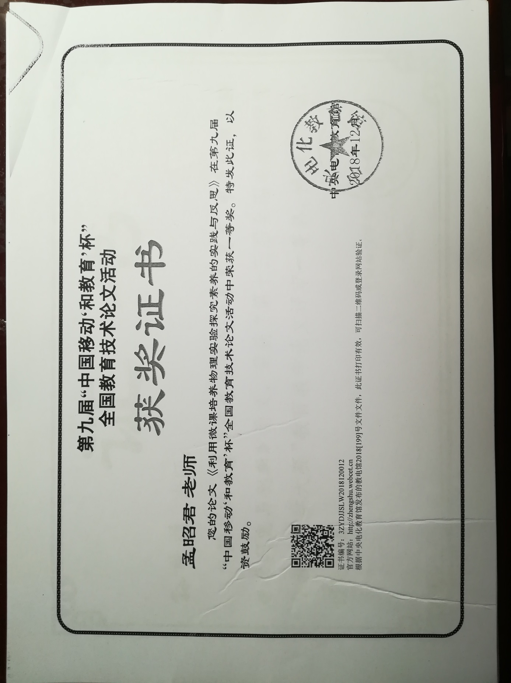

2018年12月在第九届“中国移动‘和教育’杯”全国教育技术论文活动中获一等奖

基于中学物理核心素养 中学物理实验研究与创新
关键词：核心素养 创新 实验探究 兴趣 参与 创造性思维
内容摘要：创建适应当今教育形势需要的物理实验课教育模式，鼓励学生自主探究，培养学生的创新能力，让学生们逐步树立科学方法的学习和科学世界观。创新教学要体现对学生动手能力的培养，激发学生学习物理知识的兴趣，拓展实验教学的思路，扩大实验探究的范围，解决实际问题能够不拘一格，多方设想。不断地运用创造性思维方法解决问题，才能摆脱习惯思维的束缚，拓宽思维范围，从而使创新能力得到发展。贴于
创新是一个民族的灵魂，是一个国家兴旺发展的不竭动力，培养学生创新能力是教学过程中的一项非常重要内容。而物理的实验教学能够很好的完成这项任务。所以在物理实验教学中要在科学探究中将学习重心从过分强调知识的传承和积累向知识的探究过程转化，从而使学生由被动接受知识向主动获取知识转化，从而培养学生的科学探究能力、实事求是的科学态度和敢于创新的探索精神。因此改革传统的物理实验课教学模式，创建适应当今教育形势需要的物理实验课教育模式，已成当务之急。那么怎样创建适应当今教育形式的物理实验课教育模式呢？我认为可以从下面几个方面入手。
一、自制仪器模型增强演示效果，增大演示可见度，激发学生学习物理兴趣
物理实验具有动机功能，可以激发学生的物理学习兴趣，这是物理教学界的共识，因此如何增加物理实验的趣味性，成了中学物理教师必须关注和研究的一个问题。为此，在教学中我创设了“趣味实验”、“课后小实验”等新的物理实验形式。例如用铅笔和小刀做压强实验，用可乐瓶做液体压强与深度关系的实验，用汽水瓶做大气压实验用乒乓球做物体的浮沉实验，用水和玻璃做光的色散实验等，还有在演示串、并联电路时，我自制了一块大型演示板，将电池盒、开关、电线、电压表、电流表、灯座及灯泡，等科学地排布在其上，把它放在讲台上，醒目大方，全班同学都能看清楚，线路连接也一目了然，老师演示起来也得心应手。这些器材学生更熟悉，更有利于使学生明白物理就在身边，物理与生活联系非常紧密。为了激发学生的实验兴趣，可以组织学生对实验结果进行评比，让学生在课堂上展示他们的成果。这类实验对于激发学生的探究兴趣，培养学生的动手能力，提高学生的科学素养具有重要的作用。
二、鼓励学生自主探究，培养学生的创新能力
教材上的探究实验是对一些重要定律和原理让学生进行探究并得出结论。但在实际教学中，有的老师却不敢放手让学生去主动探究，而是替学生设计好实验步骤甚至做成演示实验，学生成了旁观者，没有直接参与，不利于其创新能力的培养。因此要鼓励学生自己动脑、动手、动口，在探究过程中充分发挥学生在探究过程中的主体和中心地位，让学生亲身经历实验过程，对未知结论的探索、激发学生的思维状态，认识到这些物理实验反映的物理本质，从而认识并形成正确的物理规律，培养学生的创新意识。例如，在探究“浮力的大小等于什么”的实验中，我首先让学生思考：放入水中的乒乓球，从它刚露出水面到最后漂浮在水面上不动的过程中，它受到的重力怎样变化？浮力怎样变化？浸没在水中的体积怎样变化？从而让学生对“浮力的大小与什么有关”作出猜想和假设，并进一步设计实验进行探究、分析论证并尝试改进实验方案。在实验探究活动中让学生通过观察、操作、体验等方式，经历科学探究过程，不仅得出了影响浮力大小的因素，更重要的是让学生们逐步树立科学方法的学习和科学世界观。
三、实施小实验、小制作教学手段
在日常教学实践中，我体会到，重视初中教材中小实验的教学，既有利于巩固知识，提高能力，还容易引起学生的兴趣，这对全面提高物理教学质量具有重要的意义。通过小实验和小制作的完成，可激发学生学习物理知识的兴趣，调动学习的积极性。物理学科的特点决定了学生学习物理的难度，导致了一些学生对学习物理产生畏学、厌学情绪，若能在改进课堂教学的前提下，把握住对小实验教学的机会，通过学习体会亲自制作和实践的乐趣，就可激发兴趣，认识到物理知识在实践中的应用，从而激起他们学好物理的信心。通过小实验的教学，进一步培养和加强学生的实验技能。根据学校的实际情况，我们组织学生利用课外活动时间开展小制作活动，如自制电动机、测力计、潜望镜、简易望远镜、三棱镜、、电铃、楼道电灯开关电路等。既能锻炼学生的动手制作能力，又能为学生将来工作后自制简易用具打下良好的基础。物理学是实验科学，提倡学生自编实验和自制实验器材，可培养动脑思考的习惯和动手创新的能力，又如“纸盒烧开水”、“小风轮”等小实验的实施和操作过程，就是对知识的再学习过程，并由此达到升华知识，提高能力的目的。通过对小实验的教学，达到对物理知识的巩固、复习和提高的作用。因此，小制作、小实验的实施过程就是对知识的再学习过程，并由此达到升华知识，提高能力的目的。同时，通过对小实验的教学还可教育学生树立献身科学的精神，实施理想教育和爱国主义教育。
四、物理实验的创新教学要体现对学生动手能力的培养
苏联教育家苏霍姆林斯基说过：“学生的聪明才智来自他们的手指头。”一针见血地点明了动手的重要作用。要培养学生的创造能力，就要培养学生的动手能力。
1．让学生多动手。在物理实验教学中，应该创造条件让学生动手做，让学生在动手中观察思考、分析判断，自己去发现问题、解决问题和得出结论，使做实验的过程成为学生再发现的创新过程。比如学习“液化现象”时，课本上有压缩体积的演示实验，而没有降温液化的实验，我让学生每人手拿一块玻璃并对玻璃呵气，让学生体会、研究实验现象，得出结论。
2．让学生都动手。在上分组实验课时，秩序井然，实验结果(结论)正确，而在实验考查时，发现不少同学动手能力差，这是怎么回事呢?原来在分组实验的时候，老师只注意各小组是否动手、各组完成实验的情况，而没有注意到组内每个人的活动，因此，老师在分组实验时应强调：实验时，每次以一人为主，其他为辅，轮流做主，使大家的动手能力都得到提高。
五、拓展实验教学的思路，扩大实验探究的范围
物理就是以实验为基础的学科，也就是物理的定义、定理、规律都建立在大量的实验和实践活动中，那么我们所说的实验也就不仅仅局限于课本上的演示实验、探究实验及“想想做做”小实验，而是将实验探究贯穿于物理学习的全过程。我们的实验教学可以在课上，也可以在课下；可以使用实验室所配备的器材，也可以自备自制教具，甚至可以使用我们日常生活中的现有物品，经常用学生身边的物品做实验，如用铅笔和小刀做压强实验，用可乐瓶做液体压强与深度关系的实验，用汽水瓶做大气压实验用乒乓球做物体的浮沉实验，用水和玻璃做光的色散实验等，这些器材学生更熟悉，更有利于使学生明白物理就在身边，物理与生活联系非常紧密。而且通过这些课本上没有出现的器材启发学生的创新能力：大家一起来想一想，还可以用什么来说明我们要知道的物理知识。或者，这种类似的方法我们可以用来解决其他什么问题，等等。学生在实验探究活动中，通过经历与科学工作者进行科学探究时的相似过程，学习物理知识与技能，体验科学探究的乐趣，学习科学家的科学探究方法，领悟科学的思想和精神。
总之，实验是物理课程改革的重要环节，是落实物理课程目标，全面提高学生科学素养的重要途径，也是物理课程改革的重要条件和重要课程资源。任何时候都应该十分重视实验的创新。实践证明，培养学生的创造性思维关键在于教师。要让学生具有创造精神，教师首先要实施以创造性教育。依靠具有创新的教师通过创造性的教育一定能培养出创造性的学生，而教师对实验创新又是落实这一目标的一个关键。在物理实验教学中，不断地培养学生的创造性思维能力，能使学生对实验问题的理解不落俗套，敢于求异；解决实际问题能够不拘一格，多方设想。不断地运用创造性思维方法解决问题，才能摆脱习惯思维的束缚，拓宽思维范围，从而使创新能力得到发展。

2018年11月获"第十三届全国中学物理青年教师教学大赛"教育教学论文评审一等奖

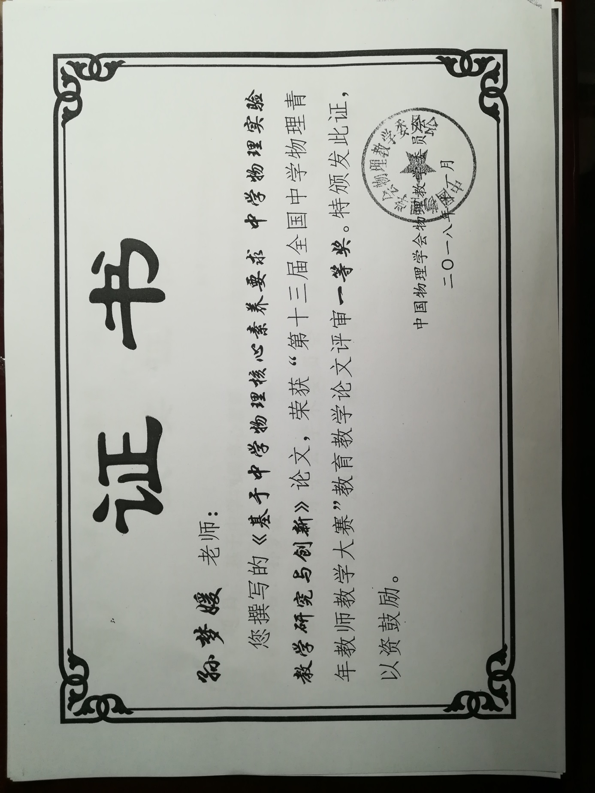

2019年3月天津市基础教育2019年“教育创新”论文评选三等奖

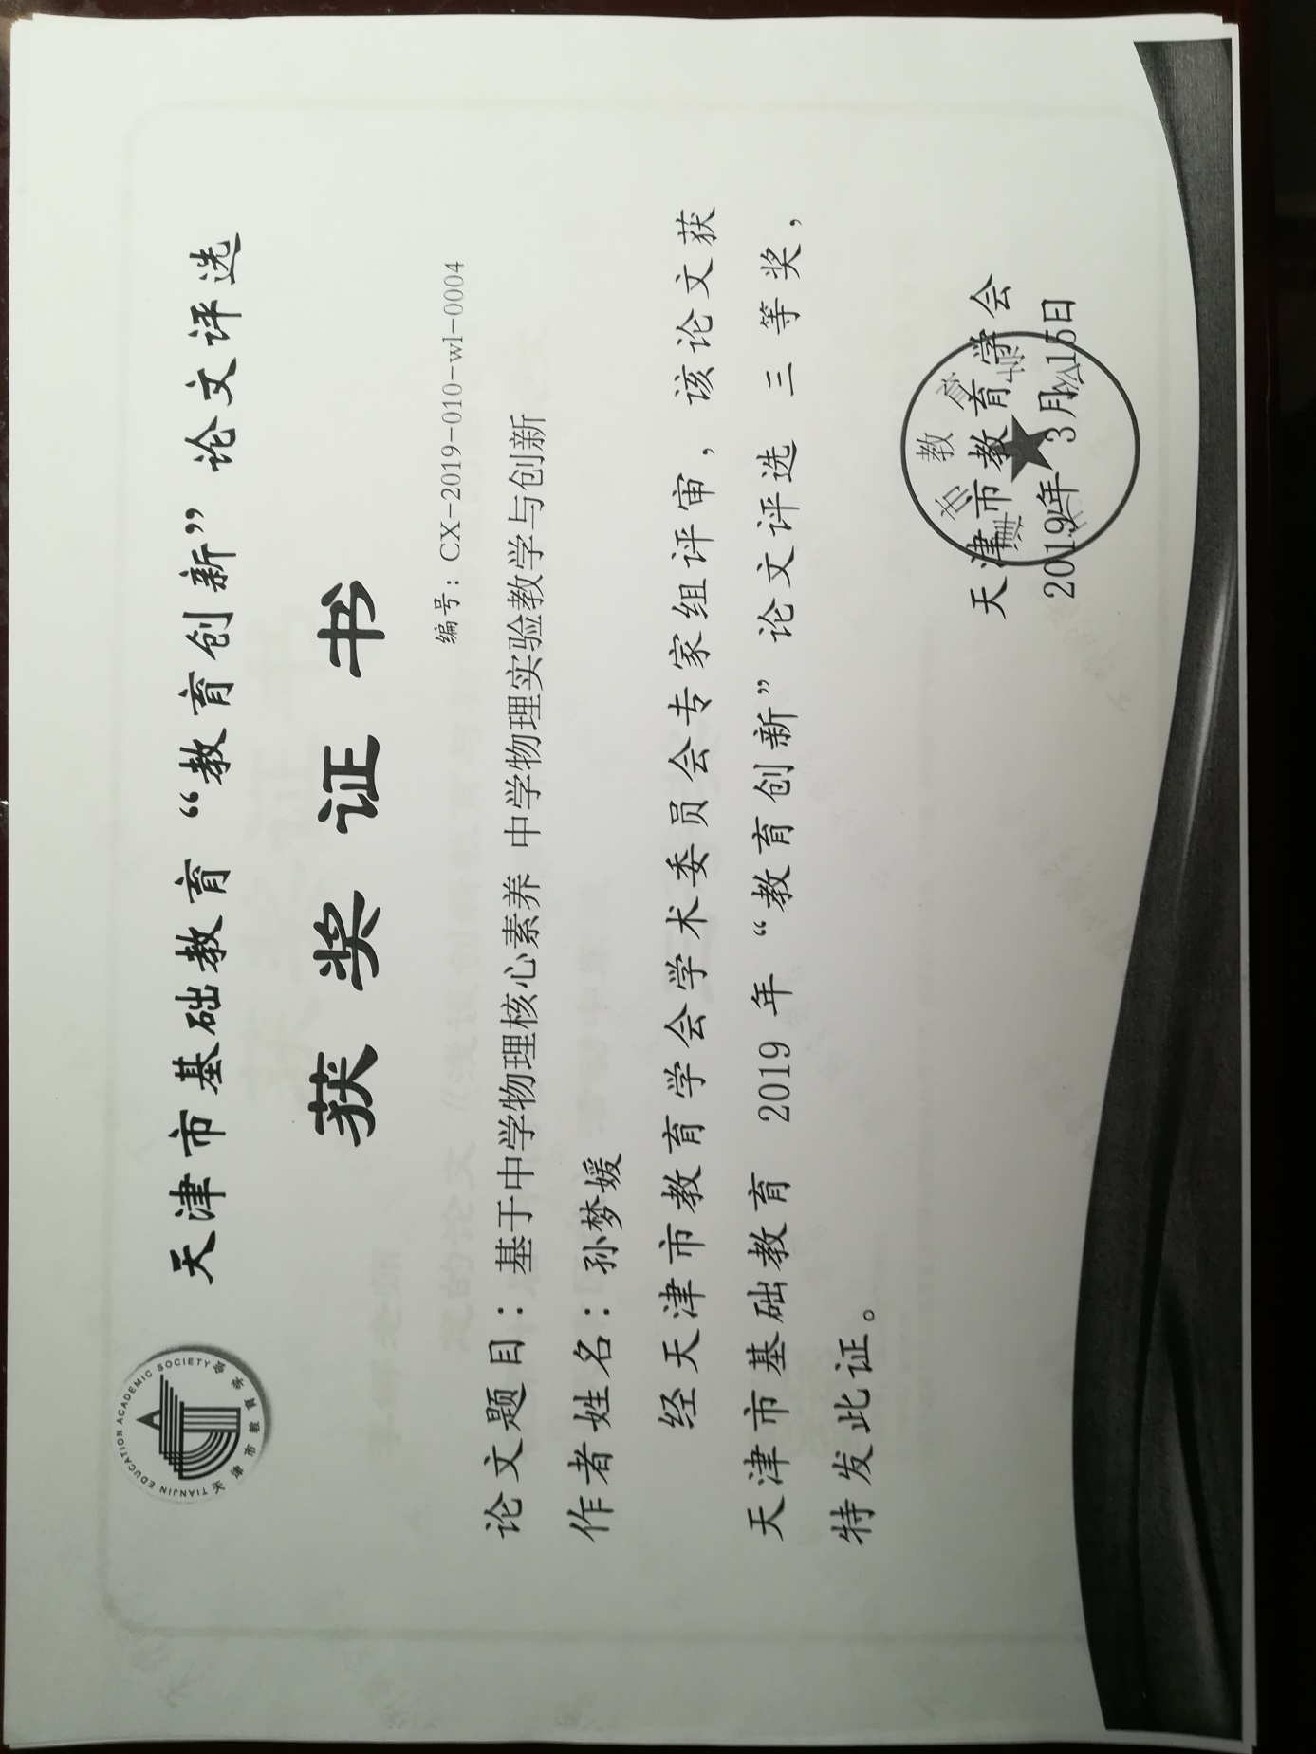

浅谈创新教育与初中物理的融合

摘要：对于学生来说，学校的课堂教育是主要渠道，为此，我们必须在教学中贴近物理的特点，突出实验教学，让学生充分体验实验的过程，激发他们对物理的兴趣，培养他们动手、动眼、动脑的能力，提高他们的整体能力，达到创新教育与物理的完美结合。结合初中教育和物理教学发展趋势，在物理教学中突出了培养学生创新能力的必要性。
每个学生的成长，不仅关系到个体的发展同时也影响着每个家庭。因年龄原因，中学生其心理具有很强的可塑性和可扩展性，应把握中学生心理发展的特点,正确引导中学生的心理,寻求物理教学中的最佳切入点,要努力培养中学生坚韧不拔、积极向上、乐观顽强的特点。创新素质教育使中学生们在知识、能力、情感等方面全面、和谐地发展。这是素质教育的需要，是中学生适应时代的发展的需要，更是新世纪人才的需要。为此，建立课堂创新教学，培养学生的创新素质，即在教学中紧密结合物理的特点，具有十分重要的意义。科学技术的发展离不开物理，现代化的建设更离不开物理，正像联合国教科文组织所说“物理改变世界”。
关键词：创新教育 创新能力 创新意识

一、要认真掌握创新教育的理念，转变旧教育观念
首先作为教师要认识到，教育不仅是一种灌输知识的工具，也是一种发展认知的手段。传统的物理教学强调知识的学习，使学生将精力主要集中在学习知识和解决课本知识点的问题上，而较少注意过程和方法的教学，因此传统物理教学的改革势在必行。根据新课程标准的要求，教师在教学中应始终体现“学生是教学活动的主体”的理念。比如，我做纸锅开水的实验。我是这样做这个实验的：首先，我问他们，用火来烧一张干的硬纸，纸会被烧起来吗？学生异口同声，当然会啦。我又问，那么如果我用这张硬纸做成一个纸锅来烧水，能不能把水烧开呢？同学们半信半疑，兴致勃勃的看我演示纸锅烧水，有些同学还想等着看好戏呢。我请一位同学上来操作实验，这样增强其他同学的可信度。当我们用纸锅把水给烧开，而纸锅却安然无恙时，同学们都兴奋起来，觉得不可思议，看着他们可爱的脸，我说以后学了物理我们就知道答案了；又如证明大气压存在的实验，一个瓶口稍小于鸡蛋的瓶子，却能把鸡蛋给吞下去，当我演示完毕时，一些同学上讲台来拿着我的瓶子看看，好像觉得是瓶子在作怪，那好奇的心被激得膨胀，有些同学还要求自己亲自验证，这样达到了促进学生积极思考的目的，也促进了学生的发展，培养了学生运用知识解决问题的能力。
二、积极培养学生的创新意识，激发他们的创新欲望
要实现创新教育，教师必须首先优化教学目标。教学目标的发展应考虑到学生的知识、具体的发展能力和思想道德修养,并应考虑学生的创新意识、创造性思维、创造性想象力和创造性人格。具体的教学任务要细化到各个层次的教学目标中。每一节物理课，如果有演示实验的，一定想方设法找到材料把实验演示好，一方面是给学生有个直观感觉，另一方面，能让学生的注意力更加集中，对物理学更感兴趣有助于培养他们的创新意识。比如在讲解《摩擦力》时，在前一天，我就在教室里事先安排了一个实验：找一个喝水的玻璃杯，杯中放不太满的米，把一个筷子插进米中去，再浇一些水，到第二天上课时，我让学生们提起筷子，一个让他们意外的事情出现了：筷子能把一杯米给提起来了！这是他们从没见过的事情，他们的好奇心再次被激起，这时我再上课，教学效果就比我想象中的要好得多，他们因为想知道筷子提米的答案，所以注意力高度集中，思维活跃，好像他们一下子变得特别聪明起来了；在《流体压强与流速关系》教学过程中，我先出示一根长60cm的橡胶管和泡沫颗粒。然后向同学们说老师将表演个“天女散花”的节目，同学们就很好奇，接下来，我让管子下端口正对着一个罐子，一只手抓住管子的中部，保持管子的下端不动，另一只手转动管子的上端，并不断加快速度。紧接着我说，见证奇迹的时刻到了，小亮片从上端管口飞了出去。转动的速度越快，小亮片飞出得越快。同学们大声惊叹，不停地感叹怎么亮片从上面出来了？继而我快速根据刚才的魔术现象让同学们猜想压强与流速的关系。流体的流速发生变化时，流体压强是怎样的？同学们给出猜想预设：（1）流体的流速越大，流体压强越小；（2）流体的流速越小，流体压强越小；（3）流体的流速变化，流体压强不变。然后我组织各小组根据桌面提供的实验器材进行实验，认真观察实验现象。探究一：将两张白纸正对且下垂，用力向中间吹气，观察两张纸将会怎样运动；探究二：用装水的水槽，并排放入两小纸船，用注射器向“两艘船”中间注射，观察“两艘船”的运动情况，最后通过每个小组成员的默契配合完成了实验也很好的总结归纳出结论：在气体和液体中，流速越大的位置，压强越小。这样，流体压强与流速关系的知识就融入到日常生活中，具有可操作性。所创造的简单实验，使学生快速进入情境，符合初中学生对新事物的好奇心的特点，能迅速集中学生的注意力。这为流体压强与流速关系的实验研究创造了一个良好的认知起点。可以说，这样做很大程度上培养了学生的创新思维，也激发了他们的创新欲望，学生不仅要掌握物理知识，还要掌握动手技能，收集和选择信息等能力。
三、通过多种、不同手段来培养学生的创新能力
1.在物理教学中可以体现创新的关键就是物理实验，物理是以实验为基础的学科，有趣有创新性的实验既会使学生对知识的理解起到事半功倍的作用又会对学生思维能力起到锻炼作用。例如，在电阻测量方法的研究中，电阻可以通过伏特计、安培计或伏特计和电阻箱（定值电阻）来测量，有多达八个共同方案。如果考虑到实际测量的影响，还需要考虑仪器规格和方案的结合。只要让学生动脑筋，就可能出现各种方案，有些甚至老师都没有想到。
2、还可以在教学中穿插一些古诗词，来调剂一下学生的心智，以求有所收获：例如，在解释“光的直线传播”时，我们可以从李白的诗《月下独酌》中引入一句，“举杯邀明月，对影成三人”先让学生解释诗的意思，李白举杯邀明月，此时他把月亮也比做一个客人，算上他就是两个人 然后是对“影”成三人，进而推进影子这位客人是怎样形成的，使学生学习起来也有兴趣，不乏味；学习《分子热运动》时可引入宋之问《灵隐寺》一词中“桂子月中落，天香云外飘。”桂花飘香时可以传播的很远，这就是分子热运动的结果。文学知识增加了学生美的享受、心灵的愉悦，使他们对学习、生活充满美好的期望与向往，确立正确的人生方向。
3、创设挑战情境，培养学生的意志力和进取心。教师要依教材内容、难易程度、学生接受水平以及教材前后的关联而选用创设情景方式。教师要把握时机适时创设情景，而且必须巧妙解决创设情景所涉及的物理问题。创设情景应有利于教师“搭桥”，学生“过桥”，符合学生认知结构梯度，适当地在教学中设置一些有挑战的题目，有意识地磨练学生的意志。让学生认识到，通过一定的努力获得成功的幸福才是最大的幸福。当然不乏有一些有畏难情绪的学生，我发现这种学生的心理在一定程度上给了他们精神鼓励，这样他们就可以在同学的帮助下，在我的指导下，建立起克服困难的信心，逐步完成这个难题。发现他们的点滴进步我都及时地给以肯定和表扬，让他们都有一种战胜自我的成就感。在这一过程中，中学生看到自己的能力、自信和形成自我肯定的观念，进步成为一种内在动力，逐渐培养他们坚强的意志和积极进取的精神。
总之，针对不同的学生，教师可以采取不同的策略来实现对学生创新能力的培养。创新小到对于个人， 大到国家都有重要意义，创新是人类最珍贵的精神财富，一个国家、民族如果没有创新思维，就难以适应时代的发展。对于学校教育我们更要重视创新培养，因为不仅孩子们是每个家庭的希望更是国家的未来。

参考文献：
1、吕树臣《中学物理》
2、曹全路《天津教研》
3、王桂林《中学教于学》
4、王欣 《中学物理教学参考》陕西师范大学杂志社

2019年11月在第十届“中国移动‘和教育’杯”全国教育技术论文（天津区域）三等奖

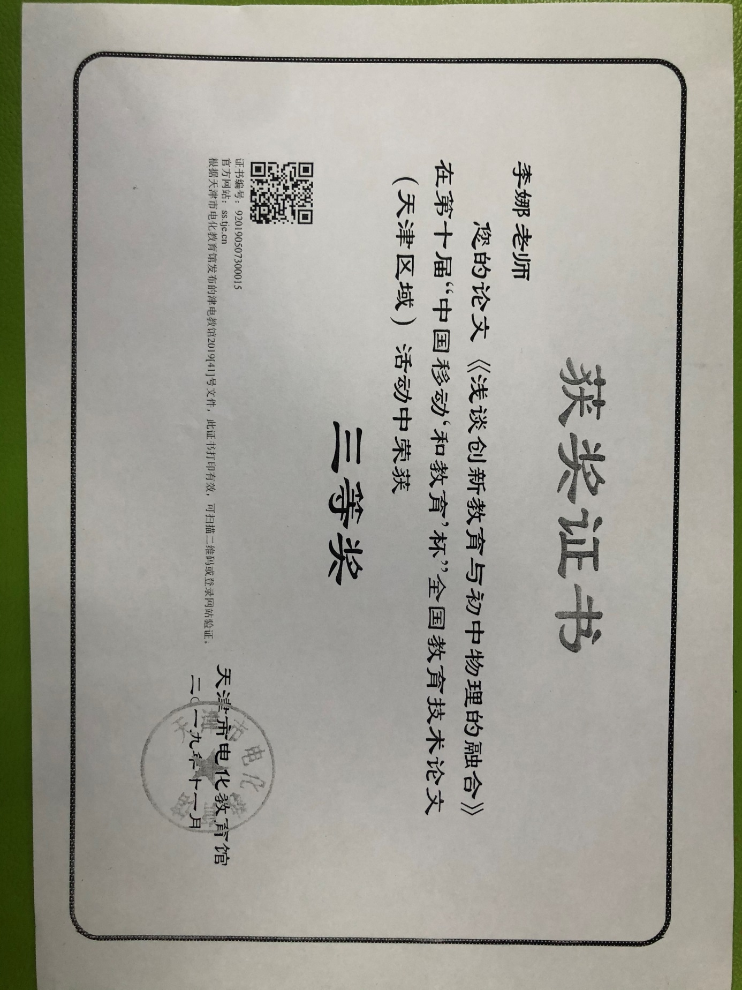

2020年9月天津市教育学会2020年天津市基础教育“教育创新”论文评选区级二等奖

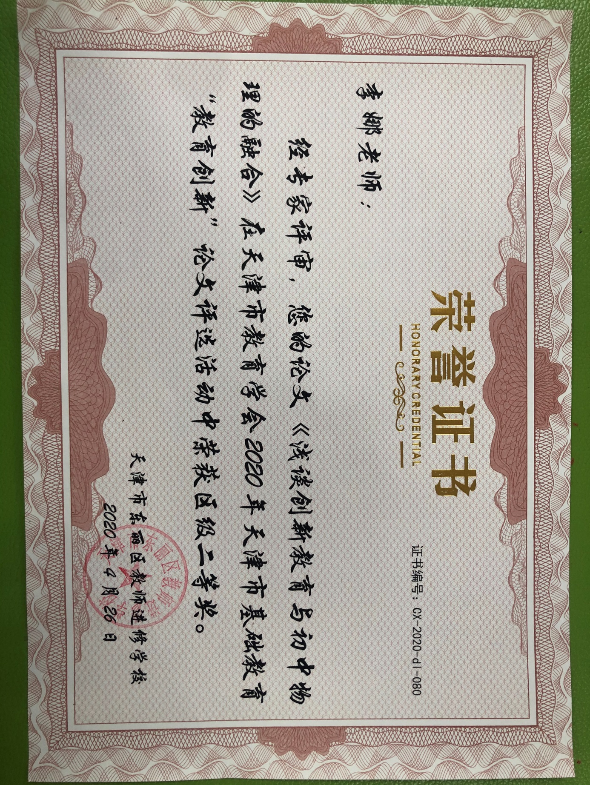

刍议微课对培养物理实验探究素养的作用
【摘要】随着教学手段的不断发展，近些年微课已经悄然走到了我们的身边，在经过不断的尝试与改进之后，一批微课已经展现在我们的教学课堂上。微课展现的应是我们在教学中不易说明、不易理解的内容，为我们的教学突破重难点提供有力的技术支持；也可以是基本概念的理解，为我们的“翻转课堂”提供有效的资源依据；也可以是学生对于课内外知识探究的过程记录，为完善学生的探究过程提供有据的资源，也能激起其他学生的探究欲望以及思考的支撑点。
【关键字】微课 实验探究 核心素养 开放 个性
在基础教育改革的实践探究中我们已经走过了十几个年头，无论从课程的功能、结构、内容、实施、评价以及管理等各方面都已经发生了巨大的变化。在改革中我们一直秉承着为了每一个学生的发展的核心理念，尊重学生人格，关注个体差异。
为贯彻落实《国家中长期教育改革和发展规划纲要（2010-2020年）》，适应新时期全面实施素质教育的要求，深化基础教育课程改革，提高教育质量，教育部专家对义务教育的课程标准在不断的进行完善，2011年修订后的物理学科课程标准（2011年版）对课程的基本理念进行了调整，将“注重学生发展，改变学科本位”调整为“面向全体学生，提高科学素养”。物理学科的科学素养包括物理观念、科学思维、实验探究、科学态度与责任四大方面。
一、培养初中学生物理实验探究素养的必要性
初中物理学科的实验探究素养是指提出物理问题，形成猜想和假设，获取和处理信息，基于证据得出结论并做出解释，以及对实验探究过程和结果进行交流、评估、反思的能力。“实验探究”主要包括问题、证据、解释、交流等要素。
物理学科作为实验为基础的学科在实验探究素养的培养方面就显得尤为重要，无论是教材内容的学习探究中，还是家庭生活中的问题研究中，还是在今后的学习研究问题过程中，实验研究的能力都有着不可取代的重要地位。所以在日常的教学中要逐步的培养学生实验探究的科学素养。
在《义务教育物理课程标准（2011年版）》中第三部分课程内容中明确指出了科学探究的要素以及探究能力的基本要求，科学探究的要素应灵活渗透在教材和教学的各个方面。
在《人教版初中物理教材八年级上册》中，学生看到的第一篇物理教材《致同学们》中提到本书的第一个内容就是实验，可见实验对于物理学科的重要性。并且在实验条目下明确说明要学生自己探究学习物理知识，体会科学研究的方法；在之后的条目中也反复强调了通过实验探究物理规律等。教材中涉及的实验有学生自主实验，教师演示实验，想想做做小实验，扩展性实验等多个部分。每个实验从问题的提出，到猜想，到设计实验，到进行实验，到数据的收集与整理，到结论的总结与交流，再到评估提升，无一能离开科学的探究方法，可见教材对实验探究素养的重视。
二、传统培养初中生物理实验探究素养的问题
无论是出于教学的需要，还是学生未来的发展的需要，培养实验探究素养十分重要。但在传统的教学手段中也出现许多不能解决的瓶颈，主要有以下几种：
（一）实验的时间控制问题。
例如，在《人教版初中物理教材八年级上册》中的《熔化与凝固》一节中，《探究固体熔化时的温度变化规律》这一实验，通常在教学过程中设计为演示实验或学生分组实验，但在实验过程中，海波的加热时间需要很长，而且随着时间的推移，学生的关注度也在逐渐下降。对于紧凑的课堂节奏而言，如果可以在尊重实验事实的基础上适当调整实验操作的时间，可以提升课堂的效率，以及学生注意力。同样的问题，在《汽化与液化》一节中《探究水沸腾时温度变化的特点》这一实验中也存在。由于课堂的进程安排，不可能一开始上课就开始实验，所以课前准备的热水即便是开水，等到学生开始分组实验时仍旧需要很长的时间才能再次达到沸腾状态，在冬天有时甚至需要加热十几分钟。
（二）实验的示范性。
作为教师，要在自身具备实验探究素养的基础上，在教学过程中从每个细节逐步引导学生，潜移默化的影响学生，培养学生的实验探究素养。但是教师在课堂上的演示实验由于设备条件所限，经常出现不能全班学生都看清楚教师的示范演示，在之后的分组实验或是该注意事项上出现漏洞。
（三）危险性实验。
例如测量大气压强的托里拆利实验，由于汞有毒且易蒸发，所以已经不在课堂上演示，但是配套的教学视频素材经常不能对托里拆利实验的延展问题展示完整，造成学生只能知道正常的托里拆利实验，但对于玻璃管倾斜、提升、下降、玻璃管的粗细变化、以及玻璃管内掺入少量气体时汞柱的变化情况难以理解。这也就需要教师制作自己需要的、有针对性的视频。
（四）微观实验的不可观察性。
在分子的引力和斥力的存在和相互作用规律问题上，传统教学一直采用的教师的讲解以及利用物体宏观的表现说明微观的问题，虽然宏观与微观之间的联系是需要学生了解的物理观念，但是对于九年级的学生单凭教师的讲解经常不能对该问题理解到位。现今的科学技术手段已经能实现微观量级的展示，如果能把这样直观的现象展现在学生面前，对于学生理解该问题的帮助将是不言而喻的。
（五）课堂实验的时效性。
对于实验的展示、操作、学习，往往只能停留在学校的课堂上，但由于实验器材、实验条件等各方面的问题，使学生不可能在一节实验课上就掌握全部的实验操作技能，所以需要教师能把实验延伸到课堂以外，让学生有充分的时间进行随时随地的学习。
（六）实验结果的分享与交流。
物理来源于生活，所以在物理学习过程中经常遇到生活中的实际问题不能解决，会求助到教师，这时教师要抓住学生的好奇心和求知欲，给与学生充分的引导，此时既是培养实验探究能力的大好时机，也是充分调动学生学习积极性的契机。但这样的问题往往只集中在部分学生，不能对全体学生进行教育促进。所以如果能把学生发现的问题，探究的过程记录下来，对于其他学生一方面是知识上的补充，另一方面也能调动其他学生进行实验探究的积极性。
三、微课培养初中生物理实验探究素养的优越性；
随着生活节奏的不断加快，以及信息技术的不断变革和提升，使得人们整体的知识获取方式无论从时间上还是形式上都发生了质的改变。对于初中学生在接受课堂教育时也就要求教师对课堂的设计也要顺应时代的发展特点，利用碎片化的时间和碎片化的知识来更好的培养学生的物理核心素养。在应对“碎片化”这一时代特点时，微课“短”、“小”、“精”、“悍”的特点最具有针对性。
微课就是要针对学生在学习过程中最容易出现问题的重难点进行针对性的讲解，有效的帮助学生突破认知上的瓶颈。一节微课的时间大约在5-10分钟，在这段时间内学生可以保持高度的精神集中，所以微课的效率自然也就不言而喻。伴随现代信息技术的发展，微课的推送平台也十分多元化，教育资源的网站，微信等都可以是学习的平台，同时又具有可以反复观看学习的特点，使学生的学习机会大大提升。
再有，随着现今互联网技术的发展，利用手机等工具制作视频等文件已经极其方便，并且制作的主体范围也很广泛，可以是教师。也可以是学生、家长、课外辅导员等。只要是发现了有探究意义的问题点，随时随地的就可以记录下来探究的过程，并与大家分享。
所以微课对物理教学和物理实验探究核心素养的培养有着非常积极的意义。
四、微课培养初中生物理实验探究素养的实践
针对之前提出的传统培养初中生物理实验探究素养的问题，曾经有过以下的实践：
分别制作了《熔化和凝固》和《汽化和液化》两节微课，分别对实验过程进行录制，并在剪辑过程中加快实验过程展示。课上在充分引导学生提出问题、猜想假设、设计实验后展示微课，时间大大缩短，并在出现问题处，如海波凝固时的过冷现象，随时可以停止播放，让学生仔细观察现象特点，让学生充分体会实验的过程。在这样学习后再由学生自己完成分组实验，过程中的很多问题都迎刃而解。
在电路的学习过程中发现学生在纸上连接电路图、实物图都没有问题，但是到了实验室在连接电路时，有的学生连导线应该如何连接都不知道，一方面是学生的生活经验匮乏，再有就是教师在进行演示实验时，这些小的细节有时会由于学生观察角度等问题而没有注意到，所以制作了《电流表的使用》这一微课，从示范如何连接导线开始，用全方位的视角充分展现实验操作的过程，对于学生的帮助作用巨大。
制作微课《托里拆利实验》，通过现有视频资源之间的整合，充分展现了当实验条件发生改变，如玻璃管倾斜、提升、下降、玻璃管的粗细变化、以及玻璃管内掺入少量气体时汞柱的变化情况，让学生直观的看到实验的现象比任何理论的分析都更加具有说服性。
利用微课《分子间作用力》将分子量级的镜头直接展现在学生面前，非常容易的突破了学生认知上的瓶颈，比教师生硬枯燥的讲解更加容易接受，充分体现了尊重科学事实的科学理念。而学生的学习效果也有明显提升，在课后的调查检测中发现：使用微课的班级，对本知识点的检测中平均成绩为81.5分，而没有使用微课的班级学生对本知识点的检测成绩只有75.6分；而一个月以后在没有提前通知的情况下，对本知识点再次检测，使用微课的班级平均成绩为72.1分，而没有使用微课的班级的平均成绩为60.2分。由此看来，微课在教学中有着不可取代的地位，能使学生对于知识的认知、理解相较于普通的课堂教学有很好的提升作用。
我所制作的微课《测量小灯泡的电功率》通过不同的平台发送给学生，因为学生的学习水平参差不齐，学习爱好也各有不同，所以学生在课下有选择的再次或多次观看微课，反复理解，从问题的提出、猜想假设、设计实验、数据的收集、得出结论等方面让学生充分体会实验探究的过程，收效很好。
在学习《杠杆》一课以后，要求学生寻找身边的杠杆。有的学生找到社区里的跷跷板，发现是一个等臂杠杆，根据杠杆原理需要质量一样的人才能使用，但现实生活中经常是不一样体重的人一起使用，怎样才能完成这样的任务呢？在教师的引导下，学生自主完成了问题的提出、猜想、设计实验、完成实验的过程，并全程记录下来，通过剪辑制作成微课《跷跷板不能承受之重》，制作小组的成员，对这一问题有了更深层次的理解，同时在班内展示后也激起了其他学生的积极性，纷纷加入到身边的物理微课制作小组中来，完成了很多作品。
还有利用水来测定大气压强，由于这个实验属于大型实验，所以由多名学生之间配合完成，将实验的过程视频，经过再处理，制作成微课《大气压强有多大》。对于参与实验和制作的学生而言，这次的经历定会让他们终身难忘，当搭起十米多高的水柱时，学生不由自主的发出感叹，探求知识的欲望不断膨胀，所以学生就提出了改变水柱的粗细，改变水柱的倾斜角度、提升水柱等等许多变化的实验条件，并把这样的改变结果也都制作到视频中。充分培养了学生的实验探究、科学态度与责任等核心素养。微课制作不仅停留在教师自身，也可以让学生充分地参与进来，在调动学生积极性的同时，参与过程的体验和成果展现的成就感，都使学生成为学习的主体，学习的效果也大大提升。
五、微课培养初中生物理实验探究素养实践的问题与反思。
在我们的教育教学前路上，作为教育第一战线的身体力行者，要在教学过程中不断尝试可以为教学服务的方式、方法，同时也要让我们的课堂顺应时代的发展。微课也只是现今流行的一种教学手段，在微课培养学生的实验探究素养实践过程中，还存在很多的问题。例如，不同教师的现代信息技术水平不同，所以有好的想法却不能充分展现出来；还有一节好的微课是在短短几分钟内凝结教师教育的精华，是需要反复的研究、推敲、修改的；再有并不是所有的实验都可以用微课替代，只是当现实实验条件不满足时，用微课加以弥补。这些问题也就需要教师多参加现代信息技术的培训，提升自身的技术水平；并在平时的教研工作中，多多讨论、研究、集思广益，并要付出大量的时间来进行打磨，不能使用“拿来主义”，现在有很多商业平台也在制作微课，但是有的并不能适用于我们平时的课堂教学，所以要制作出教师真正需要的、学生需要的，有针对性、高质量的微课，来为课堂、为培养学生的实验探究核心素养来提供有效支撑。
评价一节课的好坏最关键、最根本的衡量标准是学生的学习效果。而学习效果的界定应不仅仅止于知识的接受、理解，更应体现各种能力、素养的形成，这样才能为终身学习的目标打下坚实的基础。为了培养学生的核心素养，教师更不能拘泥于形式，并且还要紧跟时代的步伐，顺应时代的发展，不断的去更新、改善自己的课堂形式。而在这不断的改进中，微课无疑已经体现了巨大的影响效果，所以，作为教师也要快速的适应发展，寻找利用微课可以快速、有效突破的知识点，不断的设计、更新我们的微课资源，为充分培养学生的物理核心素养打下坚实基础。

2020年4月在“融合创新与发展-聚焦教育信息化2.0”教育信息化论文征集评选市级三等奖
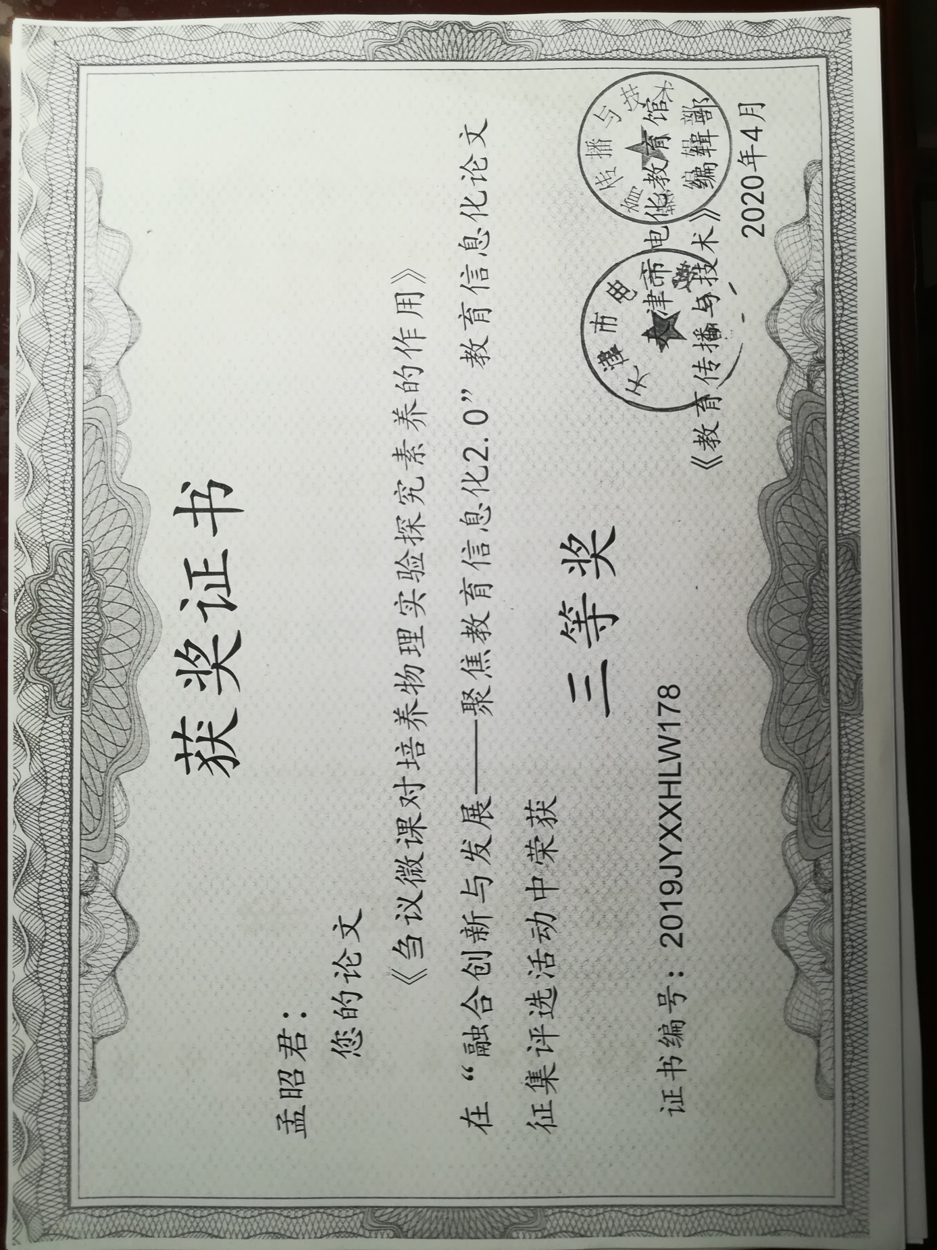

2020年9月荣获东丽区“融合创新与发展-聚焦教育信息化2.0”教育信息化论文评选一等奖
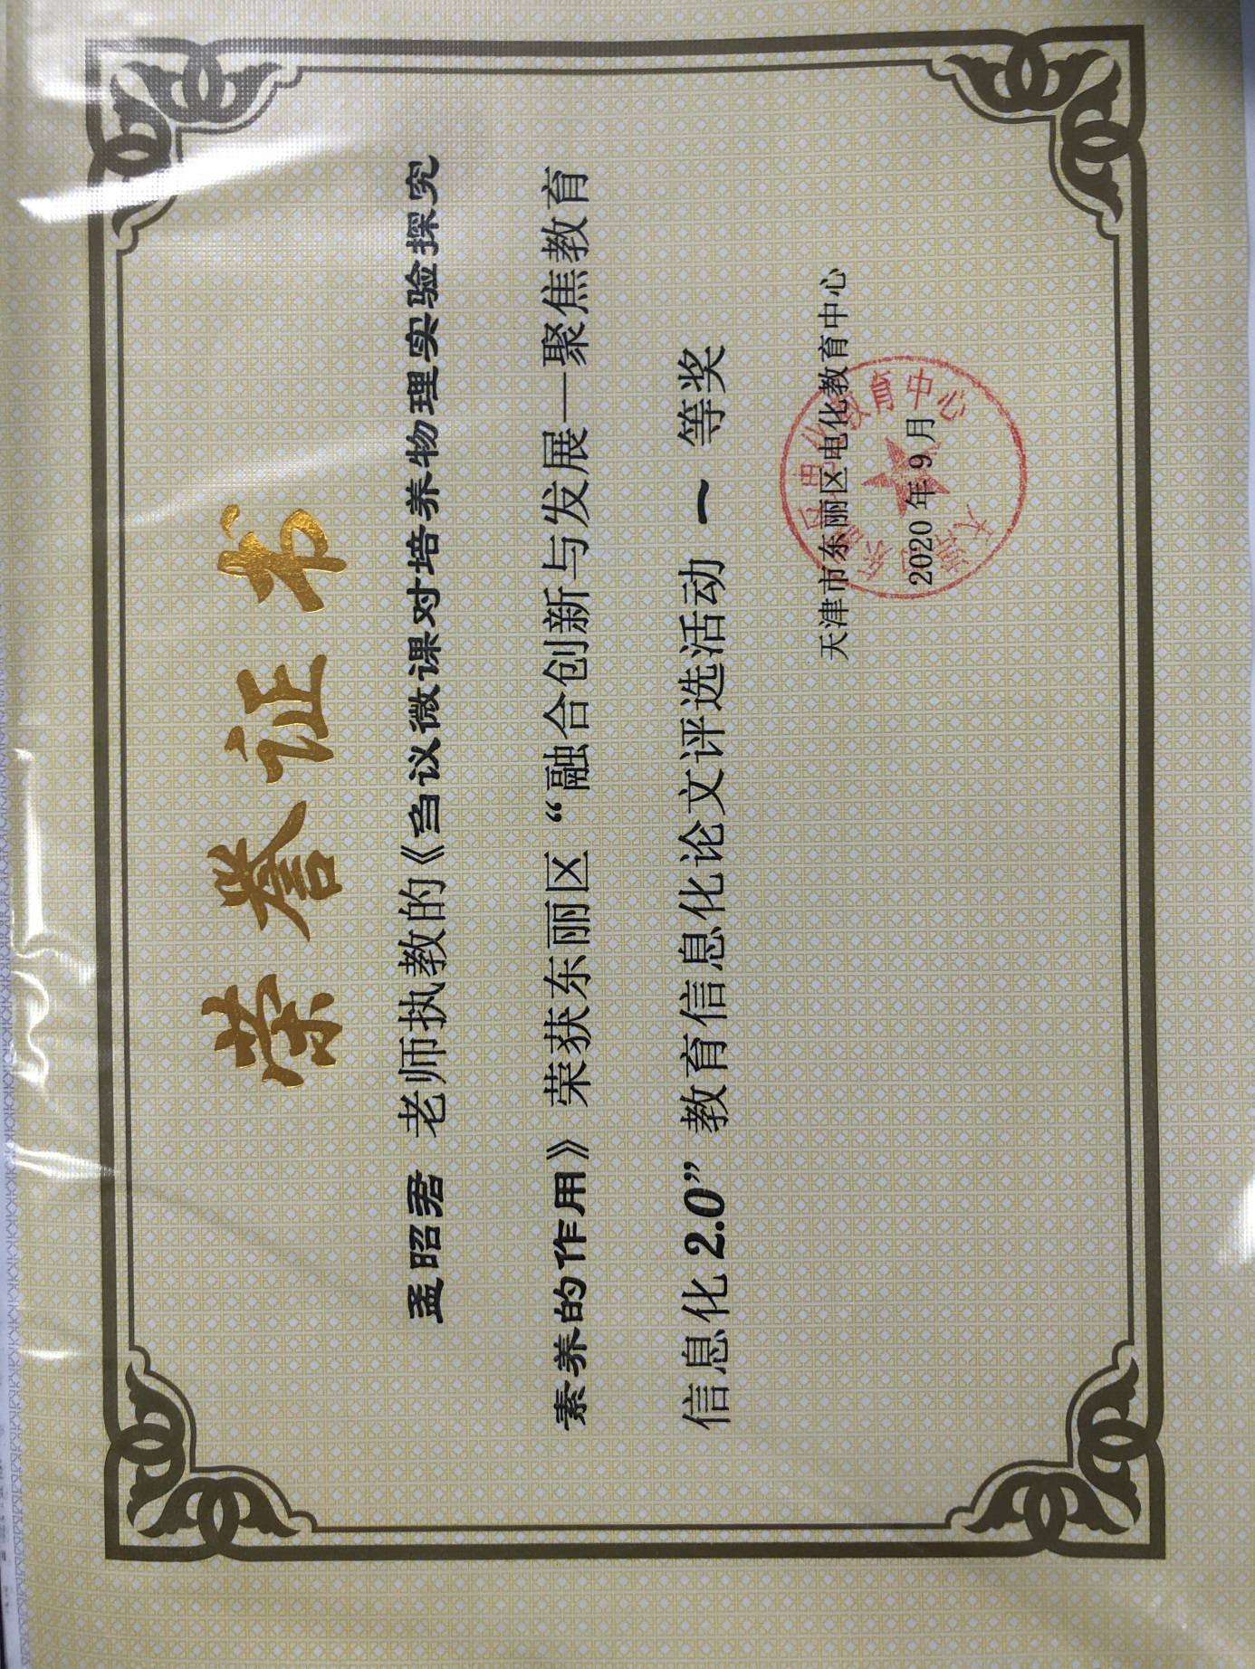

利用多媒体提高课堂效率课例研究

摘要：当今，随着科技日新月异的发展，多媒体迅速走进我们的生活，也以各种各样的形式影响着我们。所以，现代的课堂教育也离不开多媒体技术，随着多媒体技术的发展，我们的课堂也悄悄发生着改变，多媒体技术更像是调味剂，使我们的课堂不再枯燥乏味，而是更加多元化、更生动有趣，大大增加了学生的学习兴趣，在很多方面有着巨大优势。
关键词：多媒体 现代教育 课堂效率
所谓“提高课堂效率”就是让学生在一节课的时间内所掌握的知识内容更多更快，这无疑对教师提出了更高的要求，而当教师熟练掌握了多媒体技术，将多媒体技术恰当的应用到课堂中，不仅“教师教得容易，学生学得也轻松”。所以，融合了多媒体技术的新时代的课堂必将是时代的发展潮流。
一、利用多媒体技术创设物理情景，提高学生学习兴趣
我国教育学家孔子曾经说过“知之者不如好知者，好知者不如乐知者”，所以使学生热爱学习，从学习中发现乐趣，是教师孜孜不倦所追求的。而要做到这一点又是十分不容易的，首先教师要在熟练掌握课本知识的情况下，将知识以生动、形象、学生乐于接受的形式呈现在学生面前。
传统的授课形式，是以教师讲为主要内容，不易激发学生的学习兴趣，使学生被动的学习，不利于学生的整体发展，而有了多媒体的出现，从视觉、听觉等方面的感官刺激，充分调动了学生的积极性，使学生乐于学习，就像在物理课堂上将物理知识以声、光、图片、Flash动画等形式展现在学生面前，真正做到寓教于乐。
如在《力》这一节课中的引入，我用多媒体播放视频《卖拐》。然后教师学小品的声音和表情，向同学们问道，“呀！他咋麻了呢？你跺你也麻！对呀，怎么他就麻了呢？同学们，为啥你跺你也麻？”接下来向同学们讲到，这就涉及到今天我们要学的一个新的物理量——力，使学生能以愉悦的心情进入到新课的学习中来。在《重力》这节课中，首先向同学们展示生活中的图片：熟了的苹果向地面下落、壮观的瀑布、搬起石头砸了自己的脚……然后由教师设问：苹果、水、石头为什么总是向下落，而不飞向空中呢？你能再举几个生活中相似的实例吗？继而引出重力。还有在《动能和势能》这一节课中为了提高的学习兴趣，我在影视作品中截取了一段视频，视频内容是攻城的士兵怀抱粗粗的木头桩子用力击打城门，守城一方的士兵则在城门上用大石块向下砸去，双方士兵气势恢宏，正在作战氛围紧张的时候将视频截止。这时，同学们的注意力已经完全被视频内容吸引，学生们身心都进入课堂，此时，教师再提出“攻城的士兵为什么用粗粗的木桩攻城，而不用细的，守城的士兵为什么用大的石块向下砸，而不用小的？”让学生们带着这个问题走进今天的课堂，这样大大引起学生的求知欲和学习兴趣。
二、利用多媒体技术优化实验效果
物理学是一门以实验为基础的科学，许多的物理知识、物理规律都是人们通过实验总结和归纳出来的。所以对于初中生来说，他们刚刚接触物理，对于许多物理知识、物理规律不能生硬的塞进学生脑子，这样也不符合初中生的认知规律，所以教师进行口头描述实验和黑板实验也是不可取的。学生要想学好物理，一定离不开实验，虽然一些实验可以在教室演示、实验室操作，但还有些实验受实验器材限制没法让学生亲身体会。但有了多媒体技术的支持，很多经典的物理实验就能重现在同学们面前，再通过教师的讲解，学生对很多物理知识、物理规律的理解就会相对容易，不再是死记硬背，将枯燥乏味的一些“口头实验，黑板实验”转化成生动有趣的实验视频、实验动画等大大改善了物理课堂的气氛，使物理课堂不再沉闷呆板而是充满了兴趣和求知欲。
很多演示实验，由于器材小、效果差，常常是只有前面的学生看的清楚，后面的同学乱哄哄一片，而投影仪则改变了这个情景，例如演示“天平的读数”过去我们的做法是先把天平放在讲桌上，然后把待测的小物块放在天平的左盘，在右盘添加砝码移动游码直到天平平衡。开始读数时，由于学生是坐在座位上，只有前排学生能看得清楚。为了让后排同学也清楚地看到，教师不得不让同学们分小组到讲桌前来看，白白消耗了很多时间。而有了投影仪后，我将天平和砝码全部放在投影仪上，这样即使坐在最后面的同学也能看得很清楚，既提高了学习效果还节省了课堂时间，大大提高了课堂效率。
三、利用多媒体技术优化教学过程
在传统的物理课教学过程当中，有一些像数学计算、绘制表格、描点画图像等耗费时间的过程，在有了多媒体技术的帮助下就会大大节省课堂时间，优化课堂效率。
像在《密度》这节课中，为了引出密度的概念，在教师的引导下学生分组进行实验，先后分别测量出三个体积不同的铝块、三个体积不同的木块、三个体积不同的塑料块的质量和体积。然后教师把几组同学的数据先利用投影仪分别展示给大家，然后把对应的每组数据填入表格当中，利用图像技术就可以迅速转化成图像形式，这样通过图像，学生可以轻而易举地理解密度这部分知识，学生自己也可以总结出一些相关结论。这样的教学过程，既大大节约了课堂时间，也将这部分知识由难化简，有效地提高了课堂效率。
在研究《凸透镜成像规律》这一课中，最理想的课堂目标是：在教师的引导下，能由学生自己动手操作实验最终通过实验结论总结出凸透镜成像规律。但实际上该实验的实验中物与像的大小关系并不是用肉眼能准确判断的，所以只要求学生首先通过实验能得到一些初步的感性认识，知道凸透镜能成倒立、正立、放大、缩小的像，然后经过教师进一步讲解，学生动手实验，一起总结出凸透镜成像规律，但具体的物距、像距和焦距三者的关系对同学们来说还是一个难点。而掌握了多媒体技术，利用凸透镜成像的“动画”，模拟物体和像的大小、移动，让学生们观察物距、像距和焦距三者的关系这样，这样这个难点就轻而易举地突破了，学生们也真正理解了凸透镜成像规律。
四、利用多媒体技术，提高复习课效率以及课外知识拓展
对于学校教学来说，新课固然重要，而复习课也不可小觑，传统的复习课，学生学习气氛沉闷，上课形式也往往是“老师讲，学生听”。这种形式是以老师为主体的，老师讲得多，学生则是被动接受，常常老师讲得热火朝天，而学生听得枯燥无味。而随着多媒体技术的出现，复习课不再是以往枯燥乏味，教师可以发挥多媒休技术的优势，把大量的习题、知识要点等制作ppt，通过ppt的利用就可以提高课堂教学效率，提高学习兴趣。在复习课进行做题训练的时候，当教师需要学生做某道题的展示的时候，学生可以把自己所做的内容用投影仪展现在大家面前，而不是传统的用粉笔在黑板上进行书写，这样大大节约了时间，避免了课堂有效时间的浪费，提高了学习效率。
物理学科不同于其他的科目，物理学与生活联系特别紧密，生活当中处处存在物理，学生通过学习物理，将会以科学的眼光看待这个神奇的世界，所以在初中阶段除了要求学生学习基本的物理知识，掌握基本的科学探究方法。所以教师除了讲授课内知识的同时，还要进行课外拓展，通过向多媒体技术播放视频、图片等让同学们了解更多的科学知识，使学生受到科学态度和科学精神的熏陶，有助于学生构建科学观。
综上所述，我们可以得出这样结论，与多媒体相结合的现代课堂与传统课堂课堂相比优点显而易见。教师在初中物理课堂上合理运用多媒体教学，能很好地弥补传统课堂的缺点，优化实验效果、优化教学过程，提高课堂教学的效率。多媒体的使用可以巧妙地将一些物理知识，由难化简，更符合初中生的认知规律，这不仅使学生学起来更轻松，提高了教学效率，还更能提高学生的学习兴趣，从而降低了物理学科的学习难度，有利于提高教学质量。

2019年3月获天津市基础教育2019年“教育创新”论文评选区县级一等奖
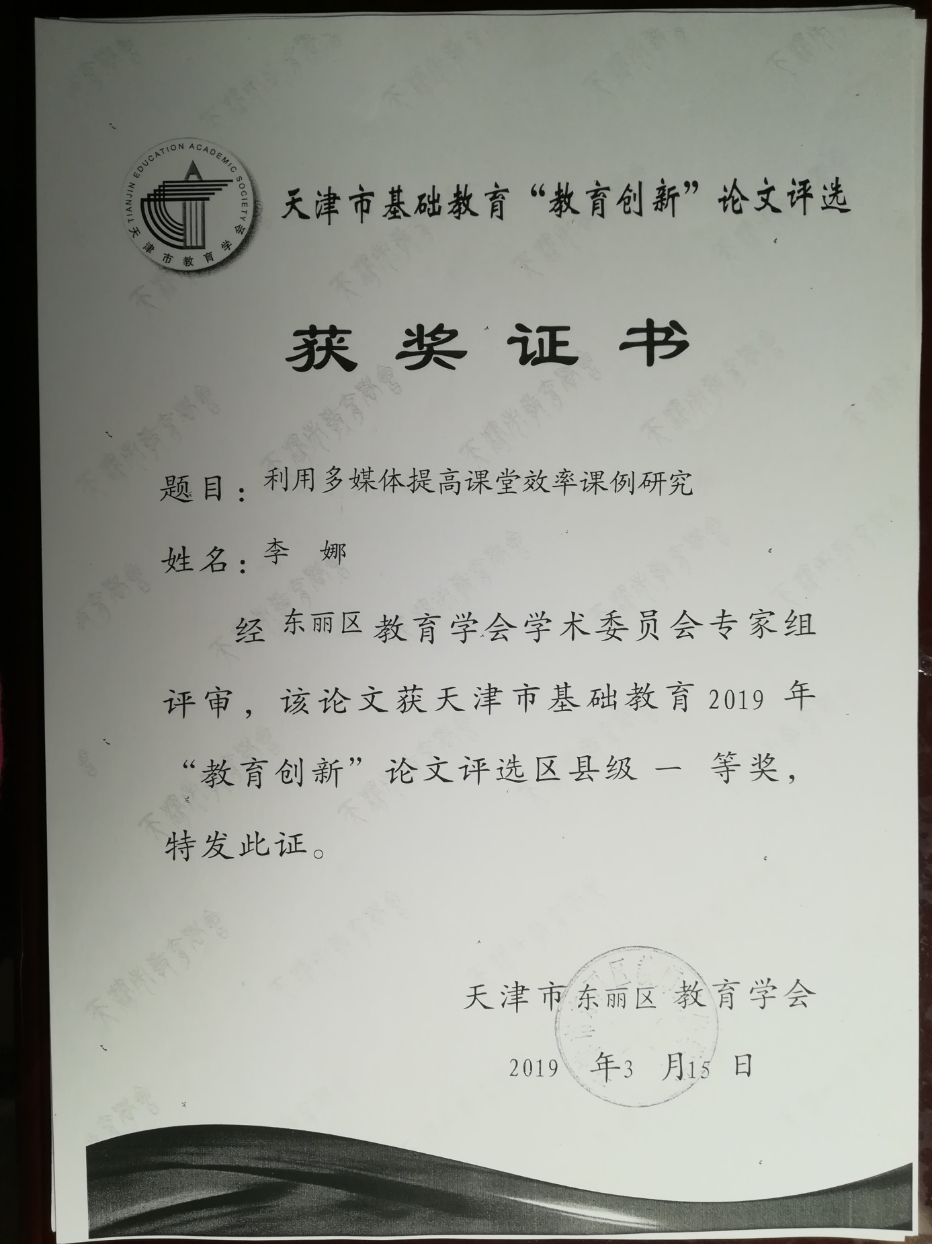

2019年9月获东丽区“融合创新与发展-聚焦教育信息化2.0”教育信息化论文评选二等奖
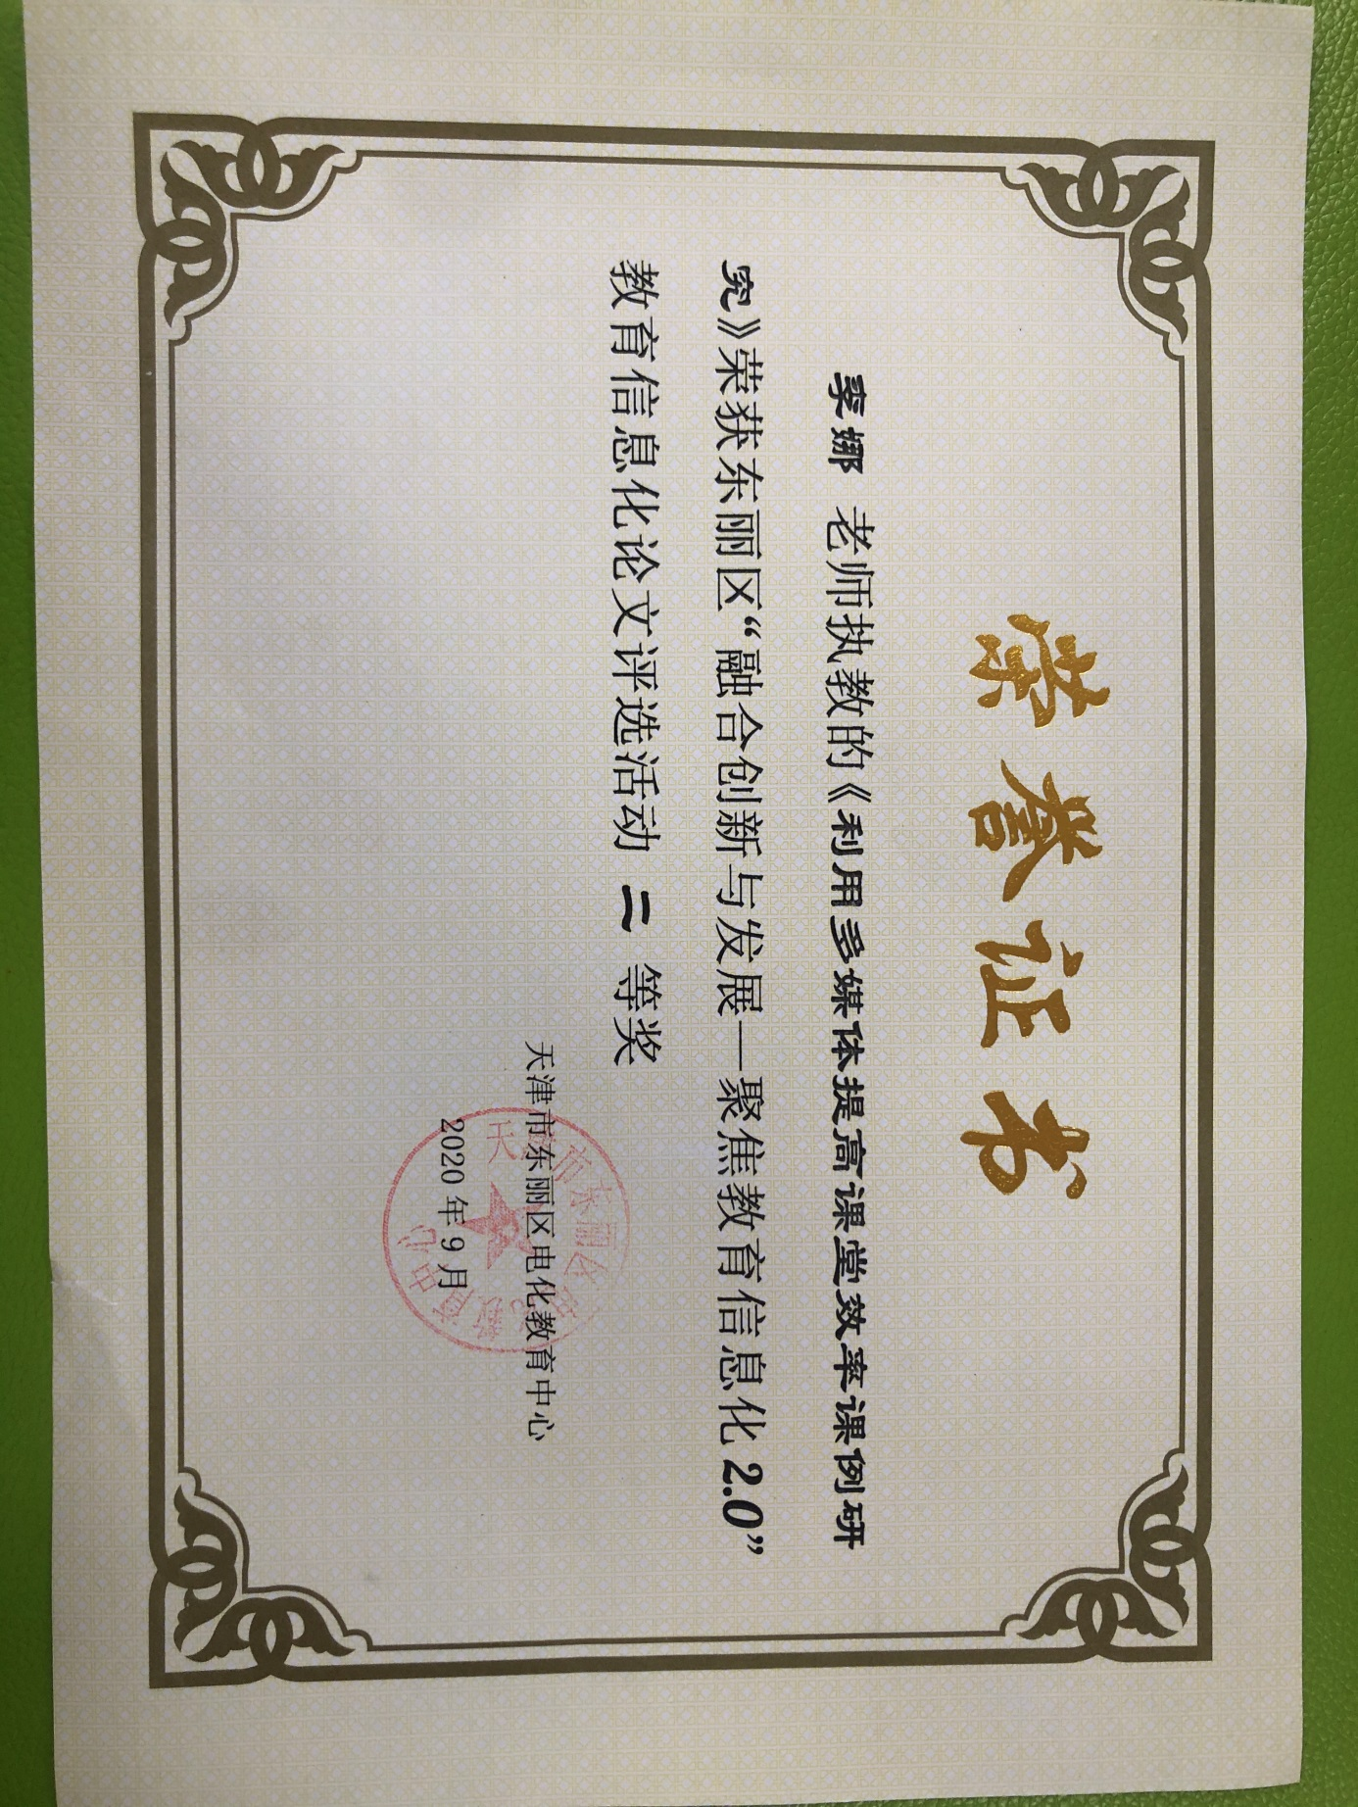

浅谈对学生设计实验思维能力的培养
摘要：初中物理是一门以实验为基础的科学，不光在教学过程中需要演示实验或分组实验来激发学生学习的兴趣，在中考考察时，物理更是会涉及到测量性实验，简单性实验，探究性实验，这三类题型，可见物理教学离不开实验，学生想要学好物理就必须要具备实验的思想。
关键词：物理 实验 设计性实验
物理学家帕格尔斯曾说：“没有实验的物理理论是空洞的，没有理论的实验是盲目的。” 物理学家丁肇中说：“实验可以推翻理论，而理论永远无法推翻实验。” 因此，物理实验教学在物理学科教育中具有十分重要的地位和不可或缺的作用。初中学生缺乏空间想象能力，缺少总结能力。因此我们在教学中应更多的使学生参与，让学生在实验的过程中，亲身感受物理想象的发生，以及产生的结果，从而达到认识物理想象发生的原因和产生结果，掌握相关知识。我认为学生亲自参与实验还是远远不够的，要让学生自己亲自设计实验才是最有效的，不仅可提高物理教学效果，还可提高学生的实验素质，有助于培养学生的创造性学习能力
初二学生接触物理这门学科的第一课就是科学之旅，这是一整节课的演示实验，目的就是告诉学生，物理和实验是分不开的，而且通过实验的演示，表现出物理好玩、物理有趣、最重要的是物理有用。我认为演示实验固然重要，能够直观的演示出实验现象，让学生们得出实验结论，但是我认为更重要的是学生进行实验前的，对实验的思考和设计。下面我就以我在教学过程中的做法来谈一谈如何培养学生设计实验的能力。
在八年级物理上册第一章第一节《长度和时间的测量》就出现了测量性实验，可见其重要性，在本节教学时就必须跟学生渗透，要想测量某个物理量就必须要用到测量工具，而且使用测量工具前必须观察量程、分度值、零刻度线，这些问题强调过后，学生们在以后学习温度计、天平、电流表等等测量工具是都会注意都到以上几点，为以后的教学提供很大的方便。之后本章第四节就是《测量平均速度》，在本节课教学时，直接对学生提出问题，请你自己设计一个实验如何测量？学生们已经有了测量长度和时间的基础，马上会反应出，要用工具。之后再继续追问，有直接测量速度的工具吗？学生回答没有，那怎么办呢？学生经过思考会想出可以利用速度公式进行计算算出速度，好，此时老师总结测量性实验分为两种，一种可以用实验仪器直接测量比较简单，另一种就是需要借助公式，借助的公式就是实验的原理，这为学生以后学习测量物质的密度、测量电阻等实验打下了基础。接着同学们根据公式会探究得出实验的步骤，这比直接给出实验步骤更加让学生记忆深刻。
在第三章第二节《熔化和凝固》教学时，课本中有演示实验，探究固体熔化时温度随时间的变化规律，在介绍完熔化的概念后，直接把实验题目抛给学生，提出问题“这个实验你打算怎么做”？学生只能从实验名称入手，要想探究固体熔化时温度变化规律，就要先让固体熔化，所以需要加热的工具—酒精灯，还需要固体，老师此时紧接着提问，固体用手拿着加热吗？学生又进一步思考？应该用容器装着固体，而且需要把它放在架子上，老师跟同学们介绍铁架台并说明其用法，这样每个仪器的使用方法和用途学生会掌握的更加牢固，之后同学在继续设计，老师提出问题引领学生思考，如果用酒精灯对着容器加热可能有什么后果？学生回答可能会由于底部温度过高导致容器炸裂？老师紧接着赶紧提问，那怎么办呢？一步步通过问题引发学生思考，得出应采用水浴法加热，使固体受热均匀，从而突破考试重难点，这样通过学生思考设计得出来的实验，比观看PPT、听老师描述要记忆深刻的多。对于考试的考点学生也能牢记，避免了以后复习时的麻烦。
在第四章第三节《平面镜成像》的教学中，这个实验在期中考试、期末考试常会出现，考点多在于实验过程中各实验仪器的用法，例如：（1）实验时为什么用玻璃板而不用平面镜？（2）实验时为什么使用完全相同的两个蜡烛？（3）实验中白纸的作用？这些内容背起来较为混乱，如果学生不理解的话做题时错误率就很高，因为一般的教学都是老师告诉学生实验步骤，学生操作，比较机械性，对于重难点学生掌握不清，不便于记录。
所以我打破以往的教学模式，在引入新课让学生观察完镜子里的像后，直接提出问题，平面镜成的像有什么特点呢？让学生自己设计实验，由于学生们已经有了之前设计几个实验的基础，所以很容易就能想到要有平面镜放在桌子上进行实验，当继续追问平面镜成的像的大小、位置、形状与物体有什么样的关系时，同学们就会发现，利用他们自己手中的平面镜根本无法找到像的位置，所以有同学就会想到用玻璃板，因为玻璃不仅反光而且透光，能够便于确定像的位置，这样的话这个问题就迎刃而解，同学们也会记忆深刻，之后继续进行实验，将玻璃板放在桌面上后，虽然能确定像的位置，但无法比较像到平面镜的距离和物到平面镜距离的关系，继续追问，那怎么办呢？怎么才能比较距离关系呢？同学们会想到要用刻度尺量出距离，但是量哪的距离呢？在一系列的追问之下，同学们会想到，如果玻璃板底下有一张白纸的话，实验就方便多了，所以白纸的作用就是便于比较想到平面镜的距离和物到平面镜的距离的关系。
同学们边设计边记录，达到最佳的教学效果，之后我们在一起设计如何比较像和物大小关系这一难点，先对同学们提出问题，怎么比较两个物体的大小关系呢 ？有同学回答，要是能把两个东西拿到一起比较一下就好了，这个同学的回答非常好，教师此时继续挖掘，再次提问，前面的物体能拿起来吗？同学们思考，回答不能，因为拿起来后，后面的像也会不见，那怎么办呢？教师继续抛出问题。物体不能动像也不能动，那怎么办呢？同学们会想到用一个一模一样的蜡烛来代替物体，和后面的像比较去，如果能完全重合就说明像和物的大小相等。这样总结出实验时为什么要用两只完全相同的蜡烛，原因就是便于比较像和物的大小关系。最后学生进行实验操作得出实验结论。
我认为由学生亲自设计出来的实验才是有灵魂的实验，可能一开始他们毫无头绪，但是通过几次的积累和锻炼，他们会有自己的思维方式，老师一直利用问题引领学生思考，不断的提出问题，一步步的接近教学重难点，让学生自己轻松突破，会永远忘不了，为以后的复习和习题省去大量的时间，在新课教学时想偷懒的教师在后面的习题课一定会很头疼，但是在每次的新课教学时如果下了很大的功夫，后面的所有问题都会很好解决，这是我简单列举的两节课的实例，我的学生在这种模式的实验课中都掌握的很好。
总之，课堂教学中的创新教育要充分把握学生的创造潜能，开发学生的创造力。而创造的本质是“创新”，只要对学生个人来说是新的，前所未有的就行，不必过于苛求。他们自己设计出来的实验可能都是常规的，但主要他们有想法，有入手点就是好的。对学生进行实验教学法，让学生参与其中，亲自参与设计实验，在动手操作他们自己设计的实验，实验效果那是意想不到的。这样一来，课堂教学气氛宽松、思维活跃，学生的主体性和师生的主导性得到了充分体现。老师一直通过问题引领，将课堂充分还给学生，学生的自我学习能力得到培养，知识面宽，思考问题周密，学习主动性强。学生不仅在学科的学习中取得了良好的成绩，还搞了一些科技活动、动手制作简单的实验器材等。“创新”应从基础教育抓起，并落实到各个学科的教学上，要不断总结推广，而物理教学更注重的是学生的参与，亲身感受现象到本质的变化过程，探寻七根源。惟其如此，才能学生创新能力，实际操作能力，才能在课堂教学这块沃土上结出丰硕之果。

2019年3月获天津市基础教育2019年“教育创新”论文评选区县级三等奖
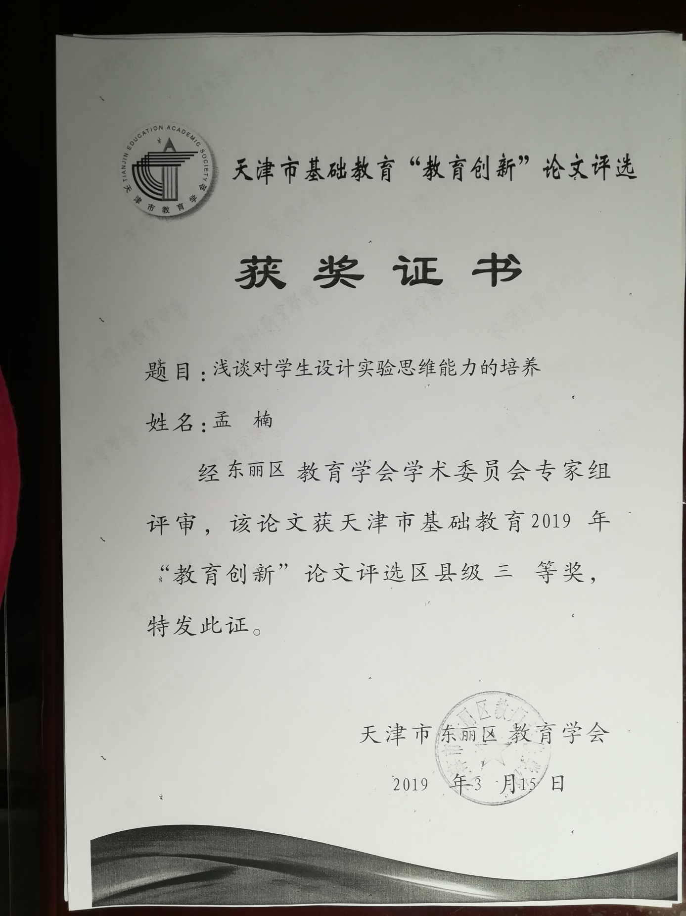

现代信息技术辅助初中物理课堂立体呈现的实践研究
十九大报告中提出“优先发展教育事业。建设教育强国是中华民族伟大复兴的基础工程，必须把教育事业放在优先位置，深化教育改革，加快教育现代化，办好人民满意的教育。”在实现教育现代化的第一线，教师也在不断尝试新的手段和方式来提高课堂教育的现代化水平和课堂的效率。以往在课堂的知识内容上局限于课本教材，与生活实际联系不大，或随着生活水平的改善和提高，一些教材上的实例或物品在生活周边已经不常见，降低了学生的体验感和认同感。这就需要教师要不断的挖掘教材，结合自身学生的年龄、生活习惯来寻找与课本知识相关的实例和物品来拓展课堂，增加学生的认同感。再有对学生的评价也是个具体、繁杂的工作，在以往的教学中总是不能及时的进行统计和分析，使得教师的工作没有具体的数据为依托。这些问题都迫使教师需要尽快的寻找到一种新的解决途径，提高教学效率。在具体的教学实践中，尝试使用多种教学方式，借助不同的教育软件来实现课堂的立体呈现。
一、课堂内容的立体呈现
在课堂教学中，学生手中的材料只有一本教材，教材的编写还要兼顾不同地区间的差异，所以有很多物品和情境不是学生能感同身受的，使得课堂的教学效率变低。
如人教版八年级物理上册第一章机械运动第二节运动的相对性中的联合收割机，收割机和卡车之间是相对静止的。现在城市中的学生对于农业几乎没有接触，根本不知道什么是联合收割机，所以在举这一实例说明运动的相对性时，学生的反应不是很强烈，在之后的调查测试中也发现对这一问题学生的学习目标达成率较低。所以在对比的班级将微课引入课堂，对知识进行延伸，播放联合收割机在丰收时的工作场面（素材来源于《新闻联播》），在看到动态的联合收割机工作场面之后，学生能自主的判断出收割机和卡车之间的相对静止关系。同时由于选材恰当，展现出宏大的丰收场面，也增强了学生对国家的认同感和民族自豪感。
物理是基于实验的学科，教材上的定理或规律按照课标要求也是需要学生利用分组实验或是教师演示实验等形式进行探究，但由于课堂时间有限，实验教具条件有限，以及课堂教学安排的层次性和教师的示范作用，还是有很多的实验需要教师演示或是由学生进行演示，但是这样就使得学生对实验的认同感下降。在突破这一问题时采用同屏技术，将教师或特定学生的演示进行放大，同步直播到白板上，一方面提升了实验的视觉效果，同时增加了学生的关注度，使每一位学生都能看得清。例如在人教版物理八年级下册第十二章简单机械第一节杠杆中，教材例题采用杠杆测大象质量的实例，但实际的教学课堂现场上不可能进行这样的实验，为了增强学生的体验感和杠杆与生活实际的联系，不简单枯燥的学习杠杆模型的使用，教师在教学设计中用到了起子开启汽水瓶这一学生身边的杠杆实例，整堂课对于杠杆模型的认识、杠杆的五个要素、杠杆平衡条件的应用、例题全部引用这一实例，贯穿课堂始终。但由于实物的大小在课堂上展示时学生根本不能对细节进行细致的观察，所以教师采用同屏技术，将实验的照片上传到电子白板，并根据实物进行杠杆五要素的分析，引出杠杆平衡条件的探究，并在得出结论后用钩码现场开启汽水瓶，用实际的杠杆进行例题分析。其中用钩码现场开启汽水瓶也由于现场的情况以及学生不易观察，进行了同屏处理，将实验操作的画面同步到电子白板上，同时将重点的画面进行放大，使每个学生都能仔细观察到过程和细节，大大增加了教学现场的震撼性和学生的认同感，知道物理不仅仅是书本上的死知识，更是我们生活中的“利器”。
再如，人教版物理八年级上册第六章质量与密度第一节质量，天平是学生第一次接触结构较为复杂的测量工具，虽然学生在小学或生活中有过了解，但对于天平严格的使用方法的认识还是欠缺，所以在这段教材的处理上选用先自主学习再小组内交流讨论，再教师引领分析的步骤。在教师引领分析环节采用了人教版数字教材，将教材的内容清晰的在电子白板上放映，由教师带领学生认识天平的结构，并对天平使用中的问题用笔记的形式标注出来，在学生答出自己组内的讨论结果后进行归纳总结，增加了学生的认同感的同时，还渗透了教师对学生学习方法的指导，交会学生如何阅读教材，并找出关键点，实现多维度教学。
在课堂内容方面，利用微课、同屏、数字教材，多角度全方位的将课程内容立体的呈现在学生的眼前，增加了学生学习的兴趣，也增加了课程的深度和广度。
二、学习方法的立体呈现
在学生的学习方法上，现代化的教育教学手段也给我们提供了各种便利。
如在人教版八年级物理上册第四张光现象第一节光的直线传播中，对于光源的判断和光源类别的辨别也是本节课的一个知识目标，为了能快速的检验学生的学习情况同时提升学习的兴趣，采用希沃白板5中的课堂活动中的VS分组竞争功能，选两名学生分别为男生和女生的代表进行PK，学生们反应强烈，都想成为代表，同时答题过程中学生们也积极参与进来，不时给出自己的意见，增加了课堂的活跃程度，同时对于八年级的学生感性认知比较强，所以用PK的方式促进学生之间的竞争意识。这样的操作是学生与老师之间，学生与学生之间的互动更加充分，使学生能积极主动的参与到课堂活动中来，使课堂不仅仅局限于老师的一块黑板、一支粉笔，使课堂更加立体。
再如，人教版九年级物理全一册第十七章欧姆定律第一节电流与电压和电阻的关系一节中，本节课是实验探究课，九年级的学生已经具备实验数据分析的能力，但是在一课时中要完成电阻一定时电流与电压的关系和电压一定时电流与电阻的关系两大探究实验，在时间上肯定不能完成，所以在课堂教学中教师采用各小组之间数据共享的方法，在最短的时间内实现数据的采集。同时利用问卷星的小程序以填写问卷的形式将学生的实验数据收集起来，汇总到网上，在课堂实验结束时马上下载数据表格，并利用excel的数据筛选整合功能，将需要的数据筛选出来，并形成图像。这一程序的设计改变了以往老师将学生的数据只是投影，不能及时改变数据的额分布位置，给找出规律带来困难的问题，同时大大节省了课上的宝贵时间，将数据的筛选和整合分成两部分，由学生完成对数据如何筛选的思考，由计算机完成后面的整合和显示的部分，提高了课堂效率。
利用现代化教育技术，已经使学生的学习不仅仅局限于教师的教授，更多的参与、互动给学生带来前所未有的体验感，增加了学习的兴趣，也使学习的方式多样化、立体化。
三、教学评价的立体呈现
在日常的教学中，对于学生课堂表现、知识的掌握情况教师一般都能做出及时的评价，这些琐碎的评价片段也是学生的成长历程，但是由于课堂时间、经历有限，不能及时的做好统计工作，使得教师的评价仅仅停留在课堂上教师评价的一瞬间。包括和家长沟通时也没有充分的数据说明学生的具体情况。而“班级优化大师”这一软件实现了评价的快捷性，准确性，更多的是将评价的数据收集保存起来，可以更好的从大数据的角度分析学生的发展情况。
利用“班级优化大师”软件，可以组建自己的班级，并将学生导入，也可以对学生进行分组。并有一些固定的表扬和待改进的评语模板，将学生高频的表扬和待改进的评语条目整理出来，以便及时、快速的评价，如果有特殊的需要也可以自己设计表扬和待改进的评语。在授课过程中可以对单一的学生进行评价，也可以对小组内的成员一起进行评价。可以对正确和错误进行加分和减分，也可以对学生进行没有评分的文字评价。操作的时间和教师点评的时间几乎可以同步，非常快就可以完成操作。数据存储在网络上，在电脑端、手机端可以实现同步，由后台进行数据统计后可以及时得到学生在一节课或者一段时间内的得分情况，将学生的表现进行量化和统计。改软件还能添加学生家长参与，将学生的得分情况及时发送到家长端，让家长随时掌握学生的学习状态。在《质量》一节课使用后，学生比学赶帮的学习氛围非常浓厚，都积极为自己和小组增加积分，充分调动了学生参与的积极性。
由软件代替人工进行统计，解放了教师更多的时间，可以更多、更好的研究学生，设计出更加适合学生学习、发展的教学设计。同时在已有数据的基础上实现多方共享，记录学生成长历程中的点点滴滴，实现了教学评价的立体呈现。
随着课堂教学改革不断深化，《中国教育现代化2030》和《关于深化体制机制改革加快推进教育治理现代化的意见》已经描绘规划未来教育发展蓝图，需要一线教师不断的在教学实践的道路上积极探索有效的教学手段，提升教学效率，使中国教育逐步实现现代化。

2019年3月获天津市基础教育2019年“教育创新”论文评选区县级一等奖
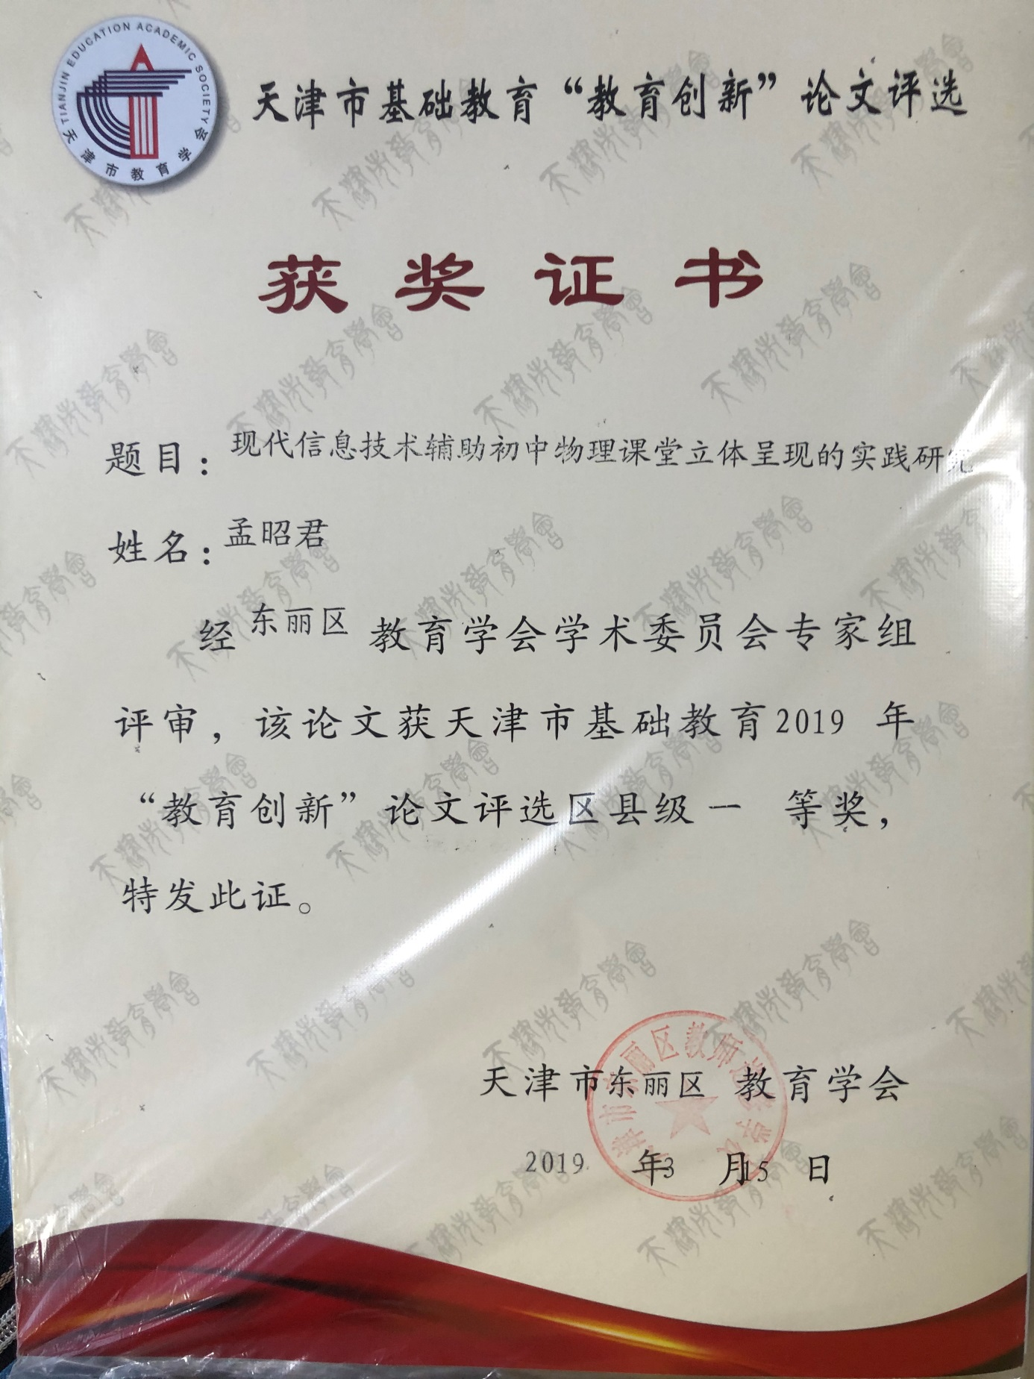

初中物理课堂教学与“核心素养”融合浅探
随着 “核心素养” 这个教育教学中高频词的出现，课堂教学改革不断深化，如何在初中物理课堂上与“核心素养”的培养相融合，我们在物理课堂上做了粗浅的尝试，除了具体的物理知识的学习外，更想尝试着让学生借助具体知识的学习，通过设置不同的学习方式，引导学生进行高层次的思维活动，使学生自主的完成物理学的基本概念的学习。学生在学习基本知识的同时，以期帮助他们养成符合“核心素雅”的必备品格和关键能力。
下面以具体的课堂实例简单的介绍一下我们的尝试。
一、“挖掘”教材，开发教材为“学材”，依托“教材”提高学生阅读、提取信息、处理信息能力
物理新课程教材除顾全其知识系统外，还积极倡导合作、自主、探究的学习方式,充分挖掘教材，利用教材，才有足够的操作空间和思维空间。因此，作为教师，我们应该认真研究教材，分析教材的“亮点”。分析要学习的内容特点、所处的地位、作用，进而才能做到合理的开发利用教材。
如对于一些概念性的问题，教材叙述详尽，相关内容充实，我们就可以利用学案设置问题提纲挈领地将重点内容以问题串的形式提供给学生，学生按照问题的引导研读教材，找到相应的内容，进行自主学习，这样不仅完成了基本知识的自主学习，还能同时提高学生的阅读能力、提取信息能力及信息的处理的能力。
如在九年级第十五章电流与电路的第四节 电流的测量一节中，关于电流的概念及相关内容的学习中，我便采用了这种学习方式。
自学感知
阅读课本P45-47，思考并完成下列问题：
【电流的强弱】
- 电流是表示________________物理量,电流的表示字母是_____
- 电流的单位是_______，简称_______,符号________
常用的单位还有_______( )、_________( )
1mA=______A 1μA=______A
- 手电筒中的电流约为_______mA = _______A
学  习  导  航 | 【认识电流表】  - 右图是_________，它有____________个接线柱，有___________量程，  当左端标有“—”号的接线柱和中间标有“0.6”的接线柱连入电路中时，表的量程为________，此时电流的大小要_______读取。  当左端标有“—”号的接线柱和右端标有 “3”的接线柱连入电路中时，表的量程为________，此时电流的大小要_______读取。  - 参看课本P38图15.2-5几种常用的元件及其符号，找出它的电路符号是_______  【使用电流表】  - 观察电流表，了解电流表的表盘特点、连接方法及注意事项。  （1）电流表的连接  第一、必须将电流表和被测的用电器_________联  第二、必须让电流从______（或表示“______ ”号）接线柱_______，再从______（或表示“______ ”号）______  第三、必须正确选择电流表的___________  第四、__________把电流表直接接到__________  （2）电流表的读数  第一、明确所选电流表的_____________  第二、确定电流表的_________,即表盘的一个小格代表_____________  第三、接通电路后，看看表针向右偏转________，这样就能知道电流是多大了。  小试牛刀 提高练习  通过以上的自学感知，同学们能否学以致用，解决下列问题呢？小组内交流一下。  - 试分析电流表会出现下列情况的原因  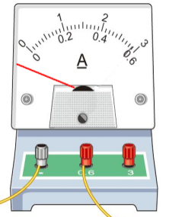  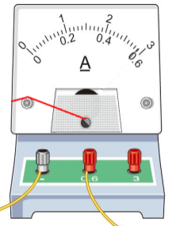  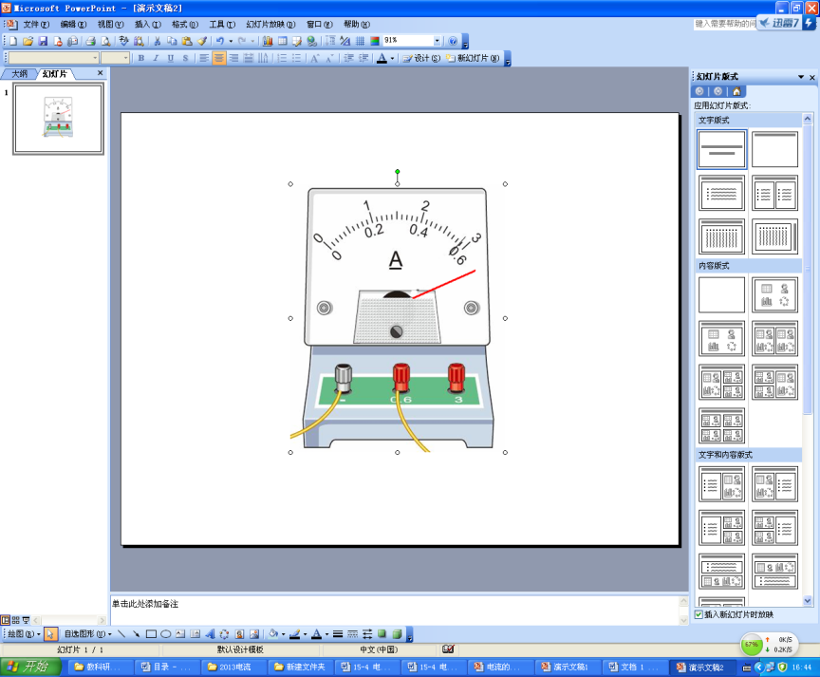  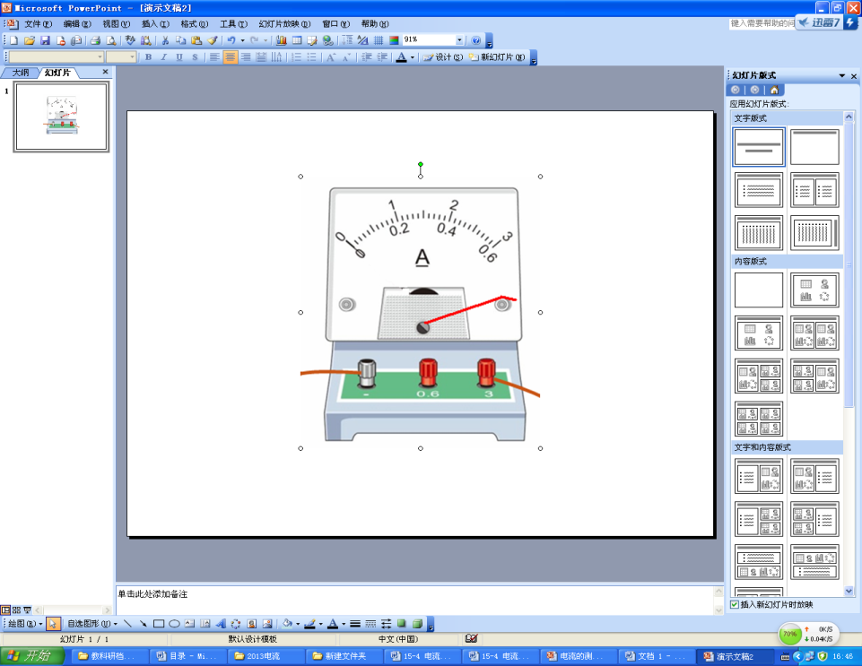  甲 乙 丙 丁  - 读出电流表的示数  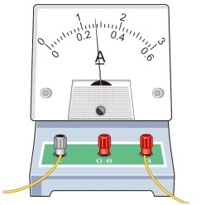  温馨提示：  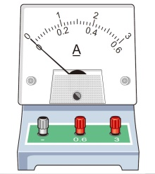  - 以上问题请先通过看书尽量的独立解决，若无法解决，或不知正确与否可与同学交流或找老师帮助。  - 以上内容你还有什么疑问有待解决，请记录在此，一会可与大家交流讨论。
“自学感知”的6道小题设置均为最基本概念，学生通过阅读教材就可以直接提取出相应的信息，完成自主学习，而“小试牛刀 提高练习”的两道小题，则需要通过自学，真正理解了本节课的重点知识，即，对本节内容进行分析、处理，归纳总结后才能完成，其实也是对第一个环节中的“自学感知”内容的一个检测，学生在完成过程中，需要对自学完成的知识点进行“深加工”，必要时还要通过与同学、老师的交流获取这部分知识，学生在学习过程中不自觉的通过与课本“对话”、与老师、同学的“对话”，学习物理基本知识，同时，还完成了对内、对外的交流能力的训练，学生阅读、提取信息、处理信息能力得到提高。
二、借助“学案”梳理教材，利用学案引导，提高学生探究能力、协调能力、团队协作能力
“光的折射”是日常生活中常见的现象 ，是后续课程凸透镜成像的基础，新课标要求探究并了解光的折射现象及其特点，教材的编写是通过演示实验，得出光的折射规律，然后列举了几个常见的折射现象，文字较少，共两页。如果简单的按照书面要求处理，很多学生只能是浅层次的记住而已，其实教材的编写只是课标的基本要求，给了我们教师很大的开发空间。所以我们根据教材的内容和八年级学生初学物理的特点，设计了引领学生自主学习、自主探究的学案。学案中通过问题串引导学生探究实验，在探究的过程中，体会科学探究实验的魅力，体会科学探究的过程，提高动手能力、归纳总结的能力，实验过程中，团队协调能力还可以通过小组合作得到提高 。
学习  课题 | 第二章 光现象 第四节 光的折射
学习  目标 | 1、通过观察，认识折射现象，体验由折射现象引起的错觉。  2、通过实验，探究光从一种物质进入另一种物质的折射规律。  3、了解光在发生折射时，光路的可逆性。
学习  准备 | 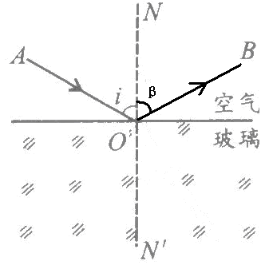  1、在右图中标出入射光线、反射光线、入射角、反射角。  2、在右图中若入射光线向法线靠近10º，则反射光线 （远离或靠近）法线 度。反射光线和入射光线的夹角 (减小或增大) 度。
学  习  导  航 | 本节课同学们将通过实验，探究光从一种物质进入另一种物质发生的现象和遵守的规律。  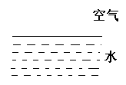首先，完成探究实验1  一、探究实验1：  用激光笔，让一束光斜射入水中你发现了什么？并把你观察到的光路画到图1中。  你发现了什么：  二、自学感知：  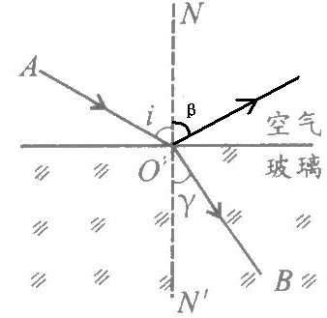  阅读课本47页，回答下列问题：  1、光发生折射的原因： 。  2、标出图2中入射光线、反射光线、折射光线、  入射角、反射角、折射角。  三、探究实验2  图2  提出问题：探究光从一种物质进入另一种物质发生的折射规律  实验器材：光的折射实验器、激光器、水。  实验步骤：  1、把一束光从空气斜射入水中，观察光进入水中后的传播路径；在图3中画出光路图。  2、改变两次入射角，重复上述实验，观察现象。用不同颜色笔在图3中画出光路图。  图1  回答：①当光从空气斜射入水中时，传播方向 ；且折射角 入射角。  ②当入射光线靠近法线，折射光线 （靠近、远离）法线。  图3  3、把一束光从水斜射入空气中，观察光进入空气后的传播路径；在图4中画出光路图。  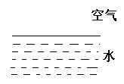4、改变两次入射角，重复上述实验，观察现象。用不同颜色笔在图4中画出光路图。  回答：①当光从水斜射入空气中时，传播方向 ；且折射角 入射角。  ②当入射光线靠近法线，折射光线 （靠近、远离）法线。  5、让光从水垂直射入空气；让光从空气垂直射入水；观察现象。  图4  分析和论证：  通过上面的实验光的折射遵守什么规律？  在每次实验中都要改变入射角，重复实验，目的是什么？  你还有什么发现？  四、知识应用  阅读课本P48，你知道了什么？
这样的设计比较适合学习能力较弱的学生，因为八年级初学物理，对实验探究还不太熟练，通过把演示实验变探究实验，给学生提供体验感悟的机会；通过问题串引导学生观察现象，作出光路图，分析归纳，由感性认识上升为理性认识，从而掌握折射规律，也为利用物理规律解释实际问题，起到示范的作用。起点低、台阶小，使学生真正理解物理规律的真谛，为学生搭建思维活动的平台，进而提高各种能力。
三、创设“活动”，在各种课堂活动中激发学生潜能，提高动手能力和思维能力
从生活走进物理，从物理走向社会是新课程理念之一。但是生活经验转化为物理知识，利用物理知识解释实际问题，不同的学习内容侧重点不同，难点也不同。有时教材的编写，不适合分析能力差的学生的学习。若教师按照教材的内容照本宣科的话，从而导致学生死记硬背。在学习八年级下册 第十章浮力 第三节 物体的浮沉条件时，教材中关于浸在液体中的物体浮沉的条件给出过于直接，一些孩子很难接受，故此，我们将教材实验进行了改编，通过活动的设置，让学生都动起手来，借助生活经验达到实验目的，进而进行理论推导，切实的让学生感到，物理来源于生活，应用于生活。
学 习 导 航 | 自主探究：物体的浮沉条件  活动一：动手做一做  1、使橡皮泥漂浮在水面上  2、使沉在水底的鸡蛋上浮  温馨提示！  （1）可利用实验台上的盐、注射器等实验器材  （2）请尽量采用简单、快捷、有效的方法（措施）  （3）为了提高实验效率，可在小组内分工完成  活动二：想一想 议一议 填一填  - 你们组采取了哪些有效的方法（措施）使物体上浮的？从物体受力这个角度分析，这些方法中分别改变了什么？把你们的分析结果填入表格中  2、怎样才能使漂浮在液面上的鸡蛋下沉呢？  物体 采用的方法 改变的力（减小还是变大）  鸡蛋  铝片  活动三：思考与交流  物体的浮沉条件是什么？
三个活动依次为动手做——用脑想——用语言归纳交流，最终得出改变物体浮沉的方法和利用浮力与重力的关系来判断物体的浮沉这一方法，学生由具体操作——归纳总结——得出结论，思维不断的提高升华，不仅锻炼了学生的动手能力，使学生体验到成功的快乐，且提高了对实验现象的观察、分析、归纳总结的能力，即动手实验探究能力和思维能力。
可见,通过物理课程的学习，我们不仅可以了解大自然中的一些现象、原理，还可以借由学习知识的过程，训练学生的科学的思维方式，从而使学生从物理的视角认识事物，进而获得解决问题的思想、方法、观点，在探究过程中培养起科学的思维方式和基本的科学态度，提高学生真正解决问题的能力。随着记忆的流逝，学生可能已经忘记了在课堂上学习的学科知识，但依然在使用着学习学科知识时的学习方法，甚至是思维方式，这应该算是知识升华后留存在学生思想意识层面的东西，这也是我们致力于将课堂学科知识教学与“核心素养”相融合的基本目的。

2019年3月天津市基础教育2019年“教育创新”论文评选区县级一等奖
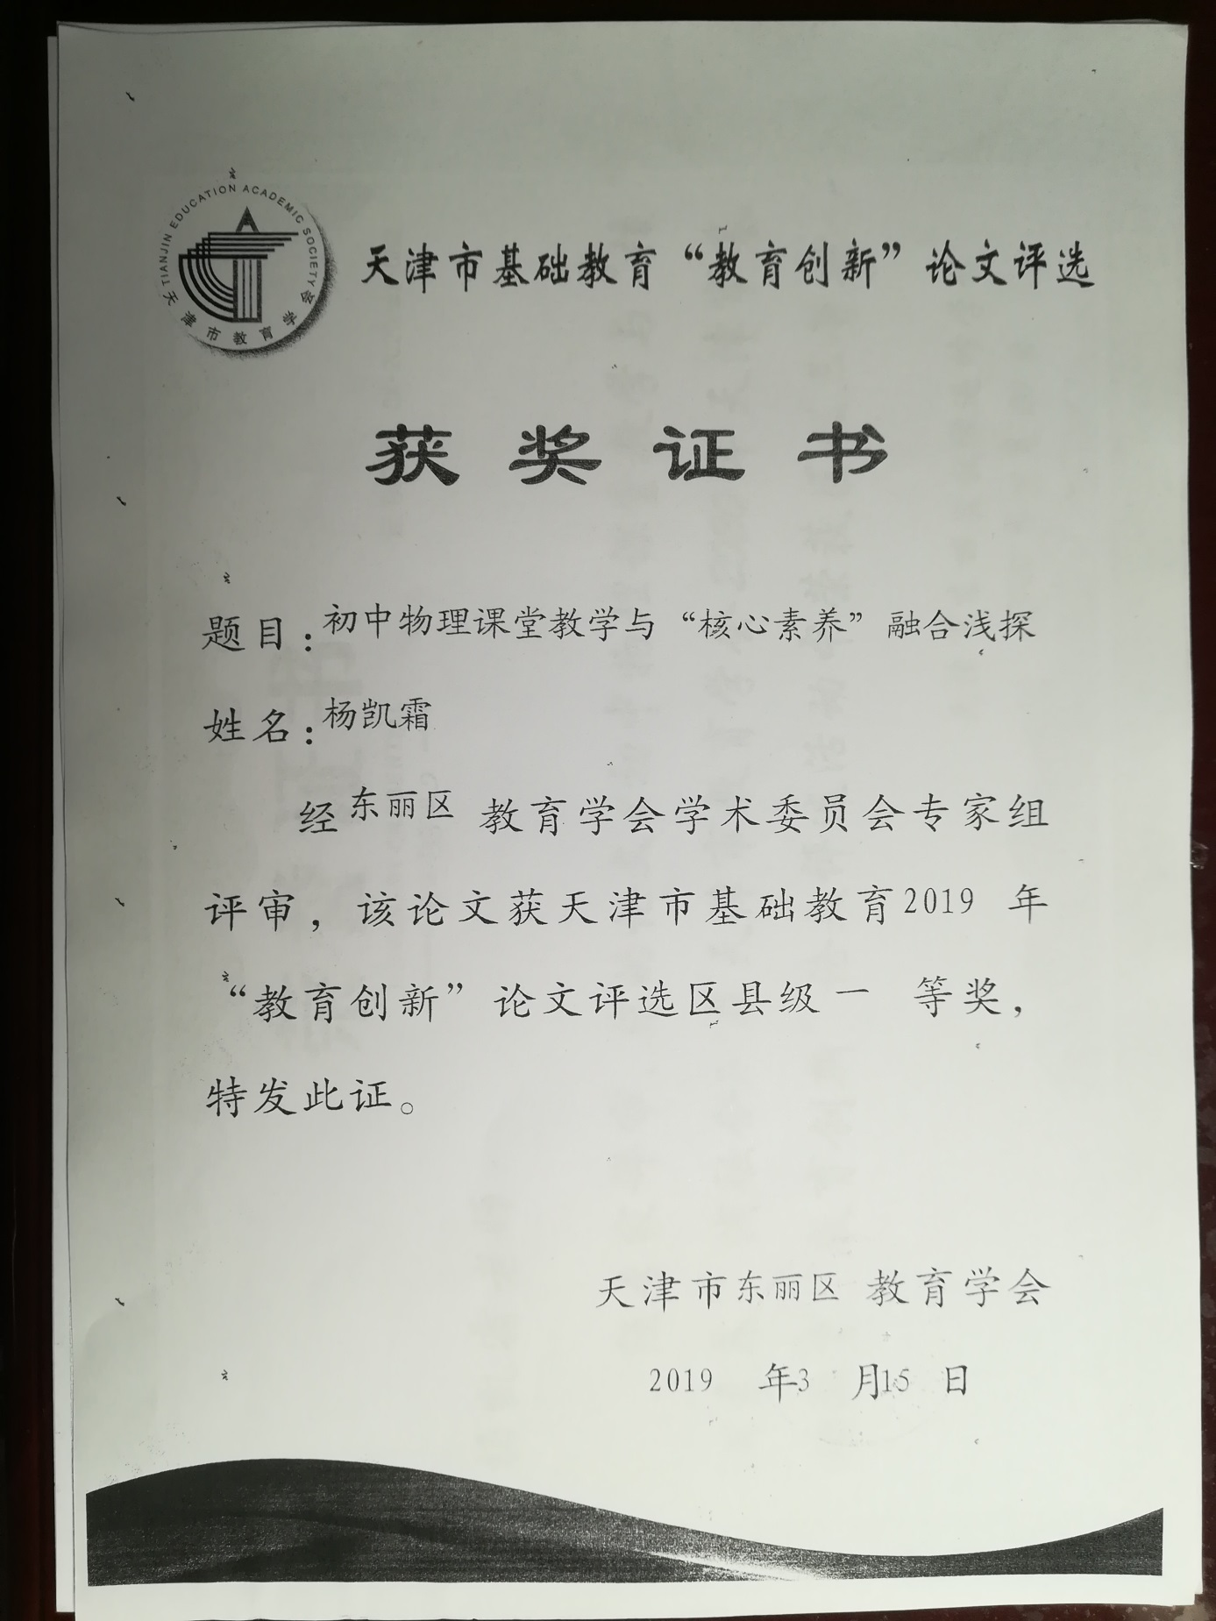

2020年4月获天津市教育学会2020年天津市基础教育“教育创新”论文评选区县级三等奖
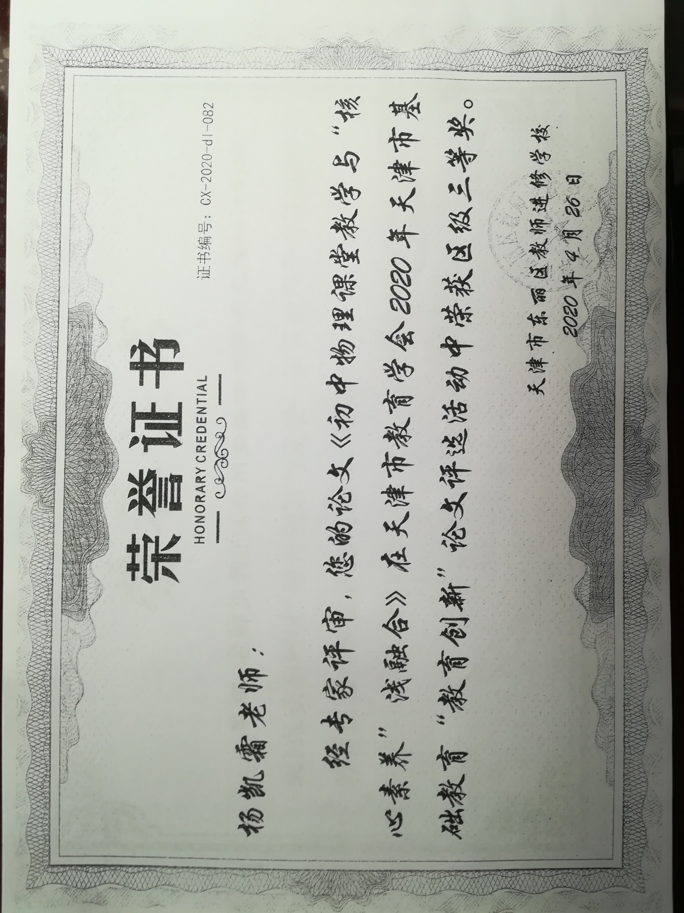

初中物理教学利用现代信息技术多维度展开的实践研究
十九大报告中提出“优先发展教育事业。建设教育强国是中华民族伟大复兴的基础工程，必须把教育事业放在优先位置，深化教育改革，加快教育现代化，办好人民满意的教育。”在实现教育现代化的第一线，教师也在不断尝试新的手段和方式来提高课堂教育的现代化水平和课堂的效率。以往在课堂的知识内容上局限于课本教材，与生活实际联系不大，或随着生活水平的改善和提高，一些教材上的实例或物品在生活周边已经不常见，降低了学生的体验感和认同感。这就需要教师要不断的挖掘教材，结合自身学生的年龄、生活习惯来寻找与课本知识相关的实例和物品来拓展课堂，增加学生的认同感。再有对学生的评价也是个具体、繁杂的工作，在以往的教学中总是不能及时的进行统计和分析，使得教师的工作没有具体的数据为依托。这些问题都迫使教师需要尽快的寻找到一种新的解决途径，提高教学效率。在具体的教学实践中，尝试使用多种教学方式，借助不同的教育软件来实现课堂的立体呈现。
一、课堂内容的多维度展开
在课堂教学中，学生手中的材料只有一本教材，教材的编写还要兼顾不同地区间的差异，所以有很多物品和情境不是学生能感同身受的，使得课堂的教学效率变低。
如人教版八年级物理上册第一章机械运动第二节运动的相对性中的联合收割机，收割机和卡车之间是相对静止的。现在城市中的学生对于农业几乎没有接触，根本不知道什么是联合收割机，所以在举这一实例说明运动的相对性时，学生的反应不是很强烈，在之后的调查测试中也发现对这一问题学生的学习目标达成率较低。所以在对比的班级将微课引入课堂，对知识进行延伸，播放联合收割机在丰收时的工作场面（素材来源于《新闻联播》），在看到动态的联合收割机工作场面之后，学生能自主的判断出收割机和卡车之间的相对静止关系。同时由于选材恰当，展现出宏大的丰收场面，也增强了学生对国家的认同感和民族自豪感。
物理是基于实验的学科，教材上的定理或规律按照课标要求也是需要学生利用分组实验或是教师演示实验等形式进行探究，但由于课堂时间有限，实验教具条件有限，以及课堂教学安排的层次性和教师的示范作用，还是有很多的实验需要教师演示或是由学生进行演示，但是这样就使得学生对实验的认同感下降。在突破这一问题时采用同屏技术，将教师或特定学生的演示进行放大，同步直播到白板上，一方面提升了实验的视觉效果，同时增加了学生的关注度，使每一位学生都能看得清。例如在人教版物理八年级下册第十二章简单机械第一节杠杆中，教材例题采用杠杆测大象质量的实例，但实际的教学课堂现场上不可能进行这样的实验，为了增强学生的体验感和杠杆与生活实际的联系，不简单枯燥的学习杠杆模型的使用，教师在教学设计中用到了起子开启汽水瓶这一学生身边的杠杆实例，整堂课对于杠杆模型的认识、杠杆的五个要素、杠杆平衡条件的应用、例题全部引用这一实例，贯穿课堂始终。但由于实物的大小在课堂上展示时学生根本不能对细节进行细致的观察，所以教师采用同屏技术，将实验的照片上传到电子白板，并根据实物进行杠杆五要素的分析，引出杠杆平衡条件的探究，并在得出结论后用钩码现场开启汽水瓶，用实际的杠杆进行例题分析。其中用钩码现场开启汽水瓶也由于现场的情况以及学生不易观察，进行了同屏处理，将实验操作的画面同步到电子白板上，同时将重点的画面进行放大，使每个学生都能仔细观察到过程和细节，大大增加了教学现场的震撼性和学生的认同感，知道物理不仅仅是书本上的死知识，更是我们生活中的“利器”。
再如，人教版物理八年级上册第六章质量与密度第一节质量，天平是学生第一次接触结构较为复杂的测量工具，虽然学生在小学或生活中有过了解，但对于天平严格的使用方法的认识还是欠缺，所以在这段教材的处理上选用先自主学习再小组内交流讨论，再教师引领分析的步骤。在教师引领分析环节采用了人教版数字教材，将教材的内容清晰的在电子白板上放映，由教师带领学生认识天平的结构，并对天平使用中的问题用笔记的形式标注出来，在学生答出自己组内的讨论结果后进行归纳总结，增加了学生的认同感的同时，还渗透了教师对学生学习方法的指导，交会学生如何阅读教材，并找出关键点，实现多维度教学。
在课堂内容方面，利用微课、同屏、数字教材，多角度全方位的将课程内容立体的呈现在学生的眼前，增加了学生学习的兴趣，也增加了课程的深度和广度。
二、学习方法的多维度展开
在学生的学习方法上，现代化的教育教学手段也给我们提供了各种便利。
如在人教版八年级物理上册第四张光现象第一节光的直线传播中，对于光源的判断和光源类别的辨别也是本节课的一个知识目标，为了能快速的检验学生的学习情况同时提升学习的兴趣，采用希沃白板5中的课堂活动中的VS分组竞争功能，选两名学生分别为男生和女生的代表进行PK，学生们反应强烈，都想成为代表，同时答题过程中学生们也积极参与进来，不时给出自己的意见，增加了课堂的活跃程度，同时对于八年级的学生感性认知比较强，所以用PK的方式促进学生之间的竞争意识。这样的操作是学生与老师之间，学生与学生之间的互动更加充分，使学生能积极主动的参与到课堂活动中来，使课堂不仅仅局限于老师的一块黑板、一支粉笔，使课堂更加立体。
再如，人教版九年级物理全一册第十七章欧姆定律第一节电流与电压和电阻的关系一节中，本节课是实验探究课，九年级的学生已经具备实验数据分析的能力，但是在一课时中要完成电阻一定时电流与电压的关系和电压一定时电流与电阻的关系两大探究实验，在时间上肯定不能完成，所以在课堂教学中教师采用各小组之间数据共享的方法，在最短的时间内实现数据的采集。同时利用问卷星的小程序以填写问卷的形式将学生的实验数据收集起来，汇总到网上，在课堂实验结束时马上下载数据表格，并利用excel的数据筛选整合功能，将需要的数据筛选出来，并形成图像。这一程序的设计改变了以往老师将学生的数据只是投影，不能及时改变数据的额分布位置，给找出规律带来困难的问题，同时大大节省了课上的宝贵时间，将数据的筛选和整合分成两部分，由学生完成对数据如何筛选的思考，由计算机完成后面的整合和显示的部分，提高了课堂效率。
利用现代化教育技术，已经使学生的学习不仅仅局限于教师的教授，更多的参与、互动给学生带来前所未有的体验感，增加了学习的兴趣，也使学习的方式多样化、立体化。
三、教学评价的多维度展开
在日常的教学中，对于学生课堂表现、知识的掌握情况教师一般都能做出及时的评价，这些琐碎的评价片段也是学生的成长历程，但是由于课堂时间、经历有限，不能及时的做好统计工作，使得教师的评价仅仅停留在课堂上教师评价的一瞬间。包括和家长沟通时也没有充分的数据说明学生的具体情况。而“班级优化大师”这一软件实现了评价的快捷性，准确性，更多的是将评价的数据收集保存起来，可以更好的从大数据的角度分析学生的发展情况。
利用“班级优化大师”软件，可以组建自己的班级，并将学生导入，也可以对学生进行分组。并有一些固定的表扬和待改进的评语模板，将学生高频的表扬和待改进的评语条目整理出来，以便及时、快速的评价，如果有特殊的需要也可以自己设计表扬和待改进的评语。在授课过程中可以对单一的学生进行评价，也可以对小组内的成员一起进行评价。可以对正确和错误进行加分和减分，也可以对学生进行没有评分的文字评价。操作的时间和教师点评的时间几乎可以同步，非常快就可以完成操作。数据存储在网络上，在电脑端、手机端可以实现同步，由后台进行数据统计后可以及时得到学生在一节课或者一段时间内的得分情况，将学生的表现进行量化和统计。改软件还能添加学生家长参与，将学生的得分情况及时发送到家长端，让家长随时掌握学生的学习状态。在《质量》一节课使用后，学生比学赶帮的学习氛围非常浓厚，都积极为自己和小组增加积分，充分调动了学生参与的积极性。
由软件代替人工进行统计，解放了教师更多的时间，可以更多、更好的研究学生，设计出更加适合学生学习、发展的教学设计。同时在已有数据的基础上实现多方共享，记录学生成长历程中的点点滴滴，实现了教学评价的立体呈现。
随着课堂教学改革不断深化，《中国教育现代化2030》和《关于深化体制机制改革加快推进教育治理现代化的意见》已经描绘规划未来教育发展蓝图，需要一线教师不断的在教学实践的道路上积极探索有效的教学手段，提升教学效率，使中国教育逐步实现现代化。

2019年12月在天津市东丽区第十七届教研教改成果评选活动一等奖
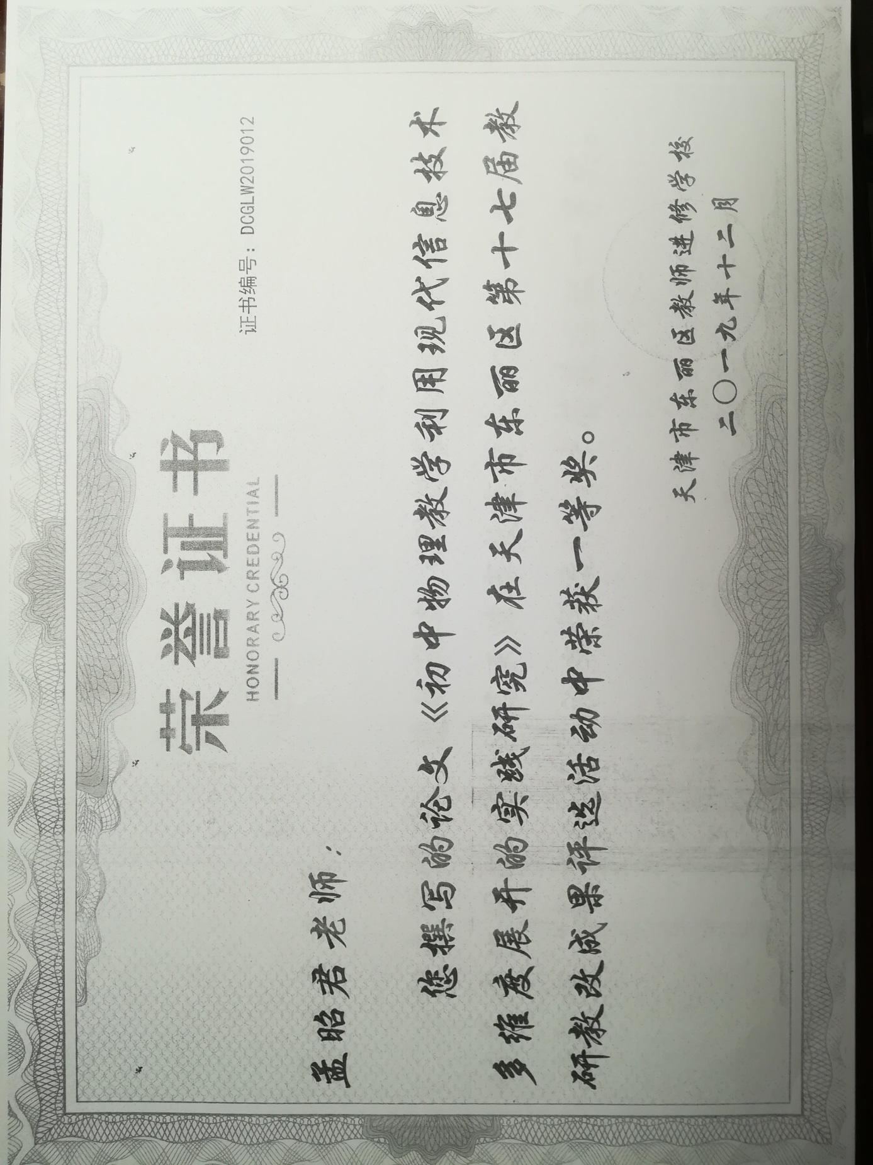

微课在物理实验探究素养培养中作用的研究
【摘要】随着教学手段的不断发展，近些年微课已经悄然走到了我们的身边，在经过不断的尝试与改进之后，一批微课已经展现在我们的教学课堂上。微课展现的应是我们在教学中不易说明、不易理解的内容，为我们的教学突破重难点提供有力的技术支持；也可以是基本概念的理解，为我们的“翻转课堂”提供有效的资源依据；也可以是学生对于课内外知识探究的过程记录，为完善学生的探究过程提供有据的资源，也能激起其他学生的探究欲望以及思考的支撑点。
【关键字】微课 实验探究 核心素养 开放 个性
在基础教育改革的实践探究中我们已经走过了十几个年头，无论从课程的功能、结构、内容、实施、评价以及管理等各方面都已经发生了巨大的变化。在改革中我们一直秉承着为了每一个学生的发展的核心理念，尊重学生人格，关注个体差异。
为贯彻落实《国家中长期教育改革和发展规划纲要（2010-2020年）》，适应新时期全面实施素质教育的要求，深化基础教育课程改革，提高教育质量，教育部专家对义务教育的课程标准在不断的进行完善，2011年修订后的物理学科课程标准（2011年版）对课程的基本理念进行了调整，将“注重学生发展，改变学科本位”调整为“面向全体学生，提高科学素养”。物理学科的科学素养包括物理观念、科学思维、实验探究、科学态度与责任四大方面。
一、培养初中学生物理实验探究素养的必要性
初中物理学科的实验探究素养是指提出物理问题，形成猜想和假设，获取和处理信息，基于证据得出结论并做出解释，以及对实验探究过程和结果进行交流、评估、反思的能力。“实验探究”主要包括问题、证据、解释、交流等要素。
物理学科作为实验为基础的学科在实验探究素养的培养方面就显得尤为重要，无论是教材内容的学习探究中，还是家庭生活中的问题研究中，还是在今后的学习研究问题过程中，实验研究的能力都有着不可取代的重要地位。所以在日常的教学中要逐步的培养学生实验探究的科学素养。
在《义务教育物理课程标准（2011年版）》中第三部分课程内容中明确指出了科学探究的要素以及探究能力的基本要求，科学探究的要素应灵活渗透在教材和教学的各个方面。
在《人教版初中物理教材八年级上册》中，学生看到的第一篇物理教材《致同学们》中提到本书的第一个内容就是实验，可见实验对于物理学科的重要性。并且在实验条目下明确说明要学生自己探究学习物理知识，体会科学研究的方法；在之后的条目中也反复强调了通过实验探究物理规律等。教材中涉及的实验有学生自主实验，教师演示实验，想想做做小实验，扩展性实验等多个部分。每个实验从问题的提出，到猜想，到设计实验，到进行实验，到数据的收集与整理，到结论的总结与交流，再到评估提升，无一能离开科学的探究方法，可见教材对实验探究素养的重视。
二、传统培养初中生物理实验探究素养的问题
无论是出于教学的需要，还是学生未来的发展的需要，培养实验探究素养十分重要。但在传统的教学手段中也出现许多不能解决的瓶颈，主要有以下几种：
（一）实验的时间控制问题。
例如，在《人教版初中物理教材八年级上册》中的《熔化与凝固》一节中，《探究固体熔化时的温度变化规律》这一实验，通常在教学过程中设计为演示实验或学生分组实验，但在实验过程中，海波的加热时间需要很长，而且随着时间的推移，学生的关注度也在逐渐下降。对于紧凑的课堂节奏而言，如果可以在尊重实验事实的基础上适当调整实验操作的时间，可以提升课堂的效率，以及学生注意力。同样的问题，在《汽化与液化》一节中《探究水沸腾时温度变化的特点》这一实验中也存在。由于课堂的进程安排，不可能一开始上课就开始实验，所以课前准备的热水即便是开水，等到学生开始分组实验时仍旧需要很长的时间才能再次达到沸腾状态，在冬天有时甚至需要加热十几分钟。
（二）实验的示范性。
作为教师，要在自身具备实验探究素养的基础上，在教学过程中从每个细节逐步引导学生，潜移默化的影响学生，培养学生的实验探究素养。但是教师在课堂上的演示实验由于设备条件所限，经常出现不能全班学生都看清楚教师的示范演示，在之后的分组实验或是该注意事项上出现漏洞。
（三）危险性实验。
例如测量大气压强的托里拆利实验，由于汞有毒且易蒸发，所以已经不在课堂上演示，但是配套的教学视频素材经常不能对托里拆利实验的延展问题展示完整，造成学生只能知道正常的托里拆利实验，但对于玻璃管倾斜、提升、下降、玻璃管的粗细变化、以及玻璃管内掺入少量气体时汞柱的变化情况难以理解。这也就需要教师制作自己需要的、有针对性的视频。
（四）微观实验的不可观察性。
在分子的引力和斥力的存在和相互作用规律问题上，传统教学一直采用的教师的讲解以及利用物体宏观的表现说明微观的问题，虽然宏观与微观之间的联系是需要学生了解的物理观念，但是对于九年级的学生单凭教师的讲解经常不能对该问题理解到位。现今的科学技术手段已经能实现微观量级的展示，如果能把这样直观的现象展现在学生面前，对于学生理解该问题的帮助将是不言而喻的。
（五）课堂实验的时效性。
对于实验的展示、操作、学习，往往只能停留在学校的课堂上，但由于实验器材、实验条件等各方面的问题，使学生不可能在一节实验课上就掌握全部的实验操作技能，所以需要教师能把实验延伸到课堂以外，让学生有充分的时间进行随时随地的学习。
（六）实验结果的分享与交流。
物理来源于生活，所以在物理学习过程中经常遇到生活中的实际问题不能解决，会求助到教师，这时教师要抓住学生的好奇心和求知欲，给与学生充分的引导，此时既是培养实验探究能力的大好时机，也是充分调动学生学习积极性的契机。但这样的问题往往只集中在部分学生，不能对全体学生进行教育促进。所以如果能把学生发现的问题，探究的过程记录下来，对于其他学生一方面是知识上的补充，另一方面也能调动其他学生进行实验探究的积极性。
三、微课培养初中生物理实验探究素养的优越性；
随着生活节奏的不断加快，以及信息技术的不断变革和提升，使得人们整体的知识获取方式无论从时间上还是形式上都发生了质的改变。对于初中学生在接受课堂教育时也就要求教师对课堂的设计也要顺应时代的发展特点，利用碎片化的时间和碎片化的知识来更好的培养学生的物理核心素养。在应对“碎片化”这一时代特点时，微课“短”、“小”、“精”、“悍”的特点最具有针对性。
微课就是要针对学生在学习过程中最容易出现问题的重难点进行针对性的讲解，有效的帮助学生突破认知上的瓶颈。一节微课的时间大约在5-10分钟，在这段时间内学生可以保持高度的精神集中，所以微课的效率自然也就不言而喻。伴随现代信息技术的发展，微课的推送平台也十分多元化，教育资源的网站，微信等都可以是学习的平台，同时又具有可以反复观看学习的特点，使学生的学习机会大大提升。
再有，随着现今互联网技术的发展，利用手机等工具制作视频等文件已经极其方便，并且制作的主体范围也很广泛，可以是教师。也可以是学生、家长、课外辅导员等。只要是发现了有探究意义的问题点，随时随地的就可以记录下来探究的过程，并与大家分享。
所以微课对物理教学和物理实验探究核心素养的培养有着非常积极的意义。
四、微课培养初中生物理实验探究素养的实践
针对之前提出的传统培养初中生物理实验探究素养的问题，曾经有过以下的实践：
分别制作了《熔化和凝固》和《汽化和液化》两节微课，分别对实验过程进行录制，并在剪辑过程中加快实验过程展示。课上在充分引导学生提出问题、猜想假设、设计实验后展示微课，时间大大缩短，并在出现问题处，如海波凝固时的过冷现象，随时可以停止播放，让学生仔细观察现象特点，让学生充分体会实验的过程。在这样学习后再由学生自己完成分组实验，过程中的很多问题都迎刃而解。
在电路的学习过程中发现学生在纸上连接电路图、实物图都没有问题，但是到了实验室在连接电路时，有的学生连导线应该如何连接都不知道，一方面是学生的生活经验匮乏，再有就是教师在进行演示实验时，这些小的细节有时会由于学生观察角度等问题而没有注意到，所以制作了《电流表的使用》这一微课，从示范如何连接导线开始，用全方位的视角充分展现实验操作的过程，对于学生的帮助作用巨大。
制作微课《托里拆利实验》，通过现有视频资源之间的整合，充分展现了当实验条件发生改变，如玻璃管倾斜、提升、下降、玻璃管的粗细变化、以及玻璃管内掺入少量气体时汞柱的变化情况，让学生直观的看到实验的现象比任何理论的分析都更加具有说服性。
利用微课《分子间作用力》将分子量级的镜头直接展现在学生面前，非常容易的突破了学生认知上的瓶颈，比教师生硬枯燥的讲解更加容易接受，充分体现了尊重科学事实的科学理念。而学生的学习效果也有明显提升，在课后的调查检测中发现：使用微课的班级，对本知识点的检测中平均成绩为81.5分，而没有使用微课的班级学生对本知识点的检测成绩只有75.6分；而一个月以后在没有提前通知的情况下，对本知识点再次检测，使用微课的班级平均成绩为72.1分，而没有使用微课的班级的平均成绩为60.2分。由此看来，微课在教学中有着不可取代的地位，能使学生对于知识的认知、理解相较于普通的课堂教学有很好的提升作用。
我所制作的微课《测量小灯泡的电功率》通过不同的平台发送给学生，因为学生的学习水平参差不齐，学习爱好也各有不同，所以学生在课下有选择的再次或多次观看微课，反复理解，从问题的提出、猜想假设、设计实验、数据的收集、得出结论等方面让学生充分体会实验探究的过程，收效很好。
在学习《杠杆》一课以后，要求学生寻找身边的杠杆。有的学生找到社区里的跷跷板，发现是一个等臂杠杆，根据杠杆原理需要质量一样的人才能使用，但现实生活中经常是不一样体重的人一起使用，怎样才能完成这样的任务呢？在教师的引导下，学生自主完成了问题的提出、猜想、设计实验、完成实验的过程，并全程记录下来，通过剪辑制作成微课《跷跷板不能承受之重》，制作小组的成员，对这一问题有了更深层次的理解，同时在班内展示后也激起了其他学生的积极性，纷纷加入到身边的物理微课制作小组中来，完成了很多作品。
还有利用水来测定大气压强，由于这个实验属于大型实验，所以由多名学生之间配合完成，将实验的过程视频，经过再处理，制作成微课《大气压强有多大》。对于参与实验和制作的学生而言，这次的经历定会让他们终身难忘，当搭起十米多高的水柱时，学生不由自主的发出感叹，探求知识的欲望不断膨胀，所以学生就提出了改变水柱的粗细，改变水柱的倾斜角度、提升水柱等等许多变化的实验条件，并把这样的改变结果也都制作到视频中。充分培养了学生的实验探究、科学态度与责任等核心素养。微课制作不仅停留在教师自身，也可以让学生充分地参与进来，在调动学生积极性的同时，参与过程的体验和成果展现的成就感，都使学生成为学习的主体，学习的效果也大大提升。
五、微课培养初中生物理实验探究素养实践的问题与反思。
在我们的教育教学前路上，作为教育第一战线的身体力行者，要在教学过程中不断尝试可以为教学服务的方式、方法，同时也要让我们的课堂顺应时代的发展。微课也只是现今流行的一种教学手段，在微课培养学生的实验探究素养实践过程中，还存在很多的问题。例如，不同教师的现代信息技术水平不同，所以有好的想法却不能充分展现出来；还有一节好的微课是在短短几分钟内凝结教师教育的精华，是需要反复的研究、推敲、修改的；再有并不是所有的实验都可以用微课替代，只是当现实实验条件不满足时，用微课加以弥补。这些问题也就需要教师多参加现代信息技术的培训，提升自身的技术水平；并在平时的教研工作中，多多讨论、研究、集思广益，并要付出大量的时间来进行打磨，不能使用“拿来主义”，现在有很多商业平台也在制作微课，但是有的并不能适用于我们平时的课堂教学，所以要制作出教师真正需要的、学生需要的，有针对性、高质量的微课，来为课堂、为培养学生的实验探究核心素养来提供有效支撑。
评价一节课的好坏最关键、最根本的衡量标准是学生的学习效果。而学习效果的界定应不仅仅止于知识的接受、理解，更应体现各种能力、素养的形成，这样才能为终身学习的目标打下坚实的基础。为了培养学生的核心素养，教师更不能拘泥于形式，并且还要紧跟时代的步伐，顺应时代的发展，不断的去更新、改善自己的课堂形式。而在这不断的改进中，微课无疑已经体现了巨大的影响效果，所以，作为教师也要快速的适应发展，寻找利用微课可以快速、有效突破的知识点，不断的设计、更新我们的微课资源，为充分培养学生的物理核心素养打下坚实基础。

2020年4月天津市教育学会2020年天津市基础教育“教育创新”论文评选区级一等奖

